AUTOMOBILIŲ EISMO STEBĖJIMO SISTEMOS DIEGIMAS IR PRIEŽIŪROS PASLAUGŲ TECHNINĖ SPECIFIKACIJA

Perkančiosios organizacijos – Vilniaus miesto savivaldybės administracija automobilių eismo stebėjimo sistemai, SĮ Susisiekimo paslaugos priežiūros paslaugoms ir papildomoms paslaugoms nurodytoms techninės specifikacijos 1.18 punkte ir jo papunkčiuose.
Pirkėjas – Vilniaus miesto savivaldybės administracija.
Įgaliotas asmuo – savivaldybės įmonė „Susisiekimo paslaugos“.
Pirkimo objektas – automobilių eismo stebėjimo sistemos (toliau– sistema), įskaitant sistemos pristatymo, montavimo, diegimo, testavimo, garantinės priežiūros vykdymo, integravimo į kitas eismo stebėjimo sistemas ir visas kitas su perkamos įrangos diegimu ir paleidimu naudojimui susijusias paslaugas, įrangos funkcionalumą užtikrinančius reikmenis, medžiagas, su įranga susijusių dokumentų parengimą, darbus (toliau kartu vadinama – Paslaugos), pirkimas.
Sistemos įrengimo vieta – Vilniaus miestas.
Sistemos diegimo terminas (toliau – paslaugų atlikimo terminas) – ne vėliau kaip per 6 mėnesius (arba trumpesnis, tiekėjo pasiūlyme nurodytas terminas) nuo pranešimo apie suderintas vietas datos pagal techninės specifikacijos 1.2.3 p. Papildomai užsakomam kiekiui taikomas tas pats terminas, skaičiuojamas nuo papildomo užsakymo dienos.
Sistema – automobilių eismo stebėjimo sistema, apimanti programinės (VDAP, VVP dalis) ir techninės įrangos (kameros, ryšio įranga ir kt.) apjungimą į vieną, sąveikoje veikiančią sistemą.
Priežiūros paslaugos – sistemos priežiūros paslaugos, kurios pradedamos teikti po paslaugų suteikimo priėmimo-perdavimo akto pasirašymo dienos.
HD – (angl. „HelpDesk“) – Įgalioto asmens administruojama gedimų registravimo ir užduočių valdymo sistema.
ANAM – Vilniaus miesto savivaldybės pažeidimų administravimo sistema.
Atpažintas numeris - Teisingai sistemoje suformuojamas transporto priemonės valstybinis numeris apimant teisingą simbolių ir registracijos šalies nuskaitymą ir atvaizdavimą sistemos duomenyse.
VDAP – vaizdo ir duomenų apdorojimo programinė įranga.
VVP – vaizdo valdymo programinė įranga.
Techninė įranga – stacionarios kameros, atliekančios vaizdo stebėjimą, valstybinių numerių nuskaitymą ir pažeidimų fiksavimą ir visi kiti priklausiniai užtikrinantys kamerų montavimą, veikimą, duomenų perdavimą – iki 13 (trylikos) komplektų. Pirkėjas įsipareigoja įsigyti ne mažiau kaip 7 vnt. techninės įrangos komplektų, likę techninės įrangos komplektai bus įsigyjami pagal poreikį..
Transporto priemonė – Transporto priemonėmis laikomi automobiliai, motociklai, sunkiasvoris transportas.
Fiksavimo taškas – techninės įrangos montavimo, veikimo ir fiksavimo vieta.

- BENDRIEJI REIKALAVIMAI PIRKIMO OBJEKTUI

  - Pirkėjas perka automobilių eismo stebėjimo sistemą, kurią turi sudaryti 3 dalys:
1 - Vaizdo ir duomenų apdorojimo programinė įranga (toliau – VDAP).
2 - Vaizdo valdymo programinė įranga (toliau – VVP).
3 - Techninė įranga.
Fiksavimo vietos ir techninės įrangos montavimo vietos nurodytos techninės specifikacijos 1 priede. Sistema turi identifikuoti, fiksuoti Kelių eismo taisyklių (toliau – KET), horizontalaus ženklinimo (toliau – HŽ) ir kelio ženklų (toliau – KŽ) pažeidimus, klasifikuojant į žemiau nurodytas pažeidimų kategorijas:
    - KET KŽ Nr. 301 „Įvažiuoti draudžiama“ pažeidimas;
    - KET HŽ Nr. 1.1 „Balta siaura ištisinė linija“ pažeidimas;
    - KET HŽ Nr. 1.4 „Geltona ištisinė linija“ pažeidimas;
    - KET HŽ Nr. 1.15 „Nukreipimo salelė“ pažeidimas;
    - Turėti galimybę fiksuoti kitų KET, KŽ ir HŽ pažeidimus, kurių pažeidimo pobūdžiui nustatyti pakanka vaizdo fiksavimo - virtualios, perimetro linijos kirtimo (pvz. KŽ Nr. 402, 403 ar 406).
  - Tiekėjas privalo:
    - Parduoti sistemą, kuri turės būti įdiegta, sukonfigūruota pirkėjo pateiktoje Techninėje infrastruktūroje, virtualiame serveryje. Tiekėjas, po sutarties pasirašymo, per ne daugiau kaip 14 kalendorinių dienų turės suderinti su Įgaliotu asmeniu sutartyje nurodytu el. paštu ir pateikti reikalavimus virtualiam serveriui. Pirkėjas įsipareigoja suteikti reikiamus virtualaus serverio prisijungimus, resursus ne vėliau kaip per 30 kalendorinių dienų nuo reikalavimų suderinimo.
    - Įvertinti visas išlaidas, susijusias su prekių, įskaitant programinę įrangą, vaizdo stebėjimo sistemą, vaizdo stebėjimo ir pažeidimų fiksavimo techninę įrangą, visos sistemos tarpusavio sąveikavimą nuo transporto priemonės užfiksavimo, valstybinio numerio identifikavimo, jo atvaizdavimo sistemoje iki išvesčių sukonfigūravimo duomenų perdavimui į ANAM sistemą.
    - Po sutarties pasirašymo su Įgalioto asmens ir (ar) pirkėjo atstovu nurodytu sutartyje per ne ilgiau kaip 14 kalendorinių dienų pasitvirtinti galutinį įrengiamų techninės įrangos vienetų skaičių ir susitikslinti įrengimo vietas. Pirkėjas turi teisę atšaukti arba atidėti įrengimą dalyje techninės įrangos montavimo vietų, taip pat pakeisti fiksavimo taško vietą Vilniaus miesto teritorijoje, atsižvelgdamas į savo poreikius (pvz. planuojami gatvių remonto darbai, eismo organizavimo pakeitimai ar kt.). Vieta bus nurodoma Pirkėjo, suderinus su Tiekėju. Leidimų derinimo, Techninės įrangos užsakymus Tiekėjas gali atlikti tik po raštiško pirkėjo ir (ar) Įgalioto asmens patvirtinimo dėl galutinės projekto apimties. Pirkėjui atsisakius dalies techninės įrangos montavimo vietų, pirkėjas turi teisę per 24 mėnesius nuo sutarties pasirašymo dienos užsakyti neįrengtus techninės įrangos kiekius. Ne vėliau kaip per 24 mėnesius nuo sutarties pasirašymo dienos užsakytiems darbams galios pasiūlymo formoje pateikti įrengimo terminai ir kitos pirkimo dokumentuose numatytos sąlygos. Pirkėjas įsipareigoja įsigyti ne mažiau kaip 7 vnt. techninės įrangos komplektų.
  - Pirkėjas ir Įgaliotas asmuo įsipareigoja savo resursais ir kaštais iki techninės specifikacijos 1 priede nurodytų vietų, atramų (apšvietimo arba kitos Vilniaus miesto savivaldybei priklausančios atramos) įrengti elektros maitinimą techninei įrangai. Tiekėjas turės prisijungti prie Įgalioto asmens nurodyto elektros tinklo prisijungimo taško įrengto atramoje (ties komutacine anga) savo kaštais ir įrengti techninę įrangą, numatyti bei įrengti techninės įrangos laikiklius ir kitus reikalingus tvirtinimo elementus (pirkėjas suteiks galimybę montuoti įrangą ant įrengtų (esamų) miestui priklausančių kamerų gembinių laikiklių įvertinus ant laikiklio likusią laisvą vietą), aptarnavimo spintas ar kitus konstrukcinius elementus būtinus sistemos veikimui užtikrinti. Tiekėjas naujai įrengiamų laikiklių ir aptarnavimo spintų įrengimą turės suderinti su Kultūros paveldo departamentu prie Kultūros ministerijos Vilniaus teritoriniu skyrium ir Vilniaus miesto savivaldybės administracija. Laikiklių, apkabų ir kitų tvirtinimo elementų spalva turi sutapti su atramos spalva
    - Tiekėjas aptarnavimo spintas ir gembinius laikiklius prie atramos turi montuoti negręžtiniu būdu, nerūdijančio plieno apkabomis.
    - Tiekėjas galės atlikti būtinuosius gręžimo darbus atramose kabelių atvedimui iki techninės įrangos. Kabelių pravedimo anga turi būti padengiama antikorozine medžiaga (purškiamu cinku), kiaurymė užsandarinama panaudojant atitinkamo diametro gumine įvore, kuri atspari ultravioletiniams spinduliams.
    - Techninė įranga negali būti montuojama uždengiant atramų komutacines, aptarnavimo angas.
  - Sistema turi būti tinkama sąveikauti tarp skirtingų jos dalių belaidžiu ryšiu. Pirkėjas tiekėjui per 14 kalendorinių dienų nuo sutarties pasirašymo pateiks 5G ryšio SIM korteles palaikančias uždaro tinklo technologiją (APN – angl. „Access Point Name“) su vidiniais IP adresais. Tiekėjas turės užtikrinti techninės įrangos ir kitų sistemos dalių komunikaciją bevieliu ryšiu, atlikti ryšių sukonfigūravimą, derinimą.
  - Sistemos funkcionalumas turės apimti vaizdo transliavimo, įrašymo, viso pravažiuojančio transporto srauto duomenų (pagal techninės specifikacijos 2.13 p.), pažeidimų fiksavimą (pagal techninės specifikacijos 2.14 p.) jį pateikiant VDAP, VVP ir suformuojant duomenų bazę tinkamą duomenų paėmimui inicijuojant kreipimąsi iš pirkėjo ANAM sistemos. ANAM integracijos reikalavimai aprašyti techninės specifikacijos 2 priede.
  - Sistemoje turi būti įdiegta integracija su Akcine bendrove „Regitra“ Lietuvos Respublikos kelių transporto priemonių registru (toliau - LTKPR) , naudojant Web service arba API (API angl. „Application Programming Interface“) sąsajas pagal techninės specifikacijos 4 priedą. Įgyvendinus šią integraciją sistema turi gebėti automatiškai sulyginti joje užfiksuotus valstybinius numerius, transporto priemonių markes ir modelius su atitinkamais duomenimis, esančiais Akcinės bendrovės „Regitra“ duomenų bazėje.
  - Sistema turės perduoti užfiksuotus transporto priemonių duomenis Policijai pagal „Automatinių numerių nustatymo sistemų (ANPR) duomenų teikimo Policijos departamentui prie Lietuvos Respublikos vidaus reikalų ministerijos“ integracinį protokolą pateiktą techninės specifikacijos 3 priede.
  - Įrašų saugojimas turi vykti sekančia tvarka: a). Visi vaizdo įrašai (bendro vaizdo, KET pažeidimų, pravažiuojančių Tr. Pr.) turi būti saugomi techninės įrangos vidiniame SSD diske arba išoriniame SSD diske (įrašymo įrenginyje) 72 valandas nuo įrašo padarymo momento. b). Bendri vaizdo įrašai turi būti perkeliami į virtualų serverį ir saugomi VVP dalyje ne mažiau kaip 30 parų nuo įrašomo vaizdo momento. c) KET pažeidimų ir visų fiksavimų vaizdo įrašai turės būti saugomi 24 mėnesius nuo pažeidimo užfiksavimo dienos VDAP dalyje.
    - Bendro transporto srauto ir pažeidimų duomenys (pagal techninės specifikacijos 2.13 ir 2.14 p.) turi būti fiksuojami ant bendro vaizdo įrašo, atliekant pririšimą - žymėjimą (angl. „tag“) su kiekvienu pažeidimu laiko atžvilgiu. Pažeidimų vaizdo įrašai, nuotraukos turi būti perduodamos į ANAM tik inicijavus kreipimąsi (iš ANAM pusės) po filtruose pasirinktų sąlygų (pažeidimų pateikimo laikotarpis, fiksacijos taškai ar kt.)
    - Vaizdo transliacijoje ir jos įrašų įspauduose turi matytis techninės įrangos numeris, fiksavimo adresas, data (metai, mėnuo, diena), laikas (valanda, minutė, sekundė).
    - Sistema turės pažymėti/susieti užfiksuotą pažeidimą vaizdo įraše su pažeidimo byla. Pažeidimo vaizdo įrašas turi būti pasiekiamas peržiūrai paspaudus piktogramą su įrašo simboliu VDAP dalyje. Turi būti galimybė eksportuoti vaizdo įrašą į ANAM sistemą. Duomenų atsisiuntimo inicijavimą atliktų ANAM sistema.
    - Vaizdo įrašo trukmė prieš ir po fiksuojamo pažeidimo pagal techninės specifikacijos 2.14.16 p. turi būti su galimybe lengvai koreguoti (didinti arba mažinti įrašomą trukmę). Sistema negali turėti apribojimų įrašų trukmės keitimui išskyrus susijusius su laisvos atminties diske skaičiumi.
  - Sistemoje turi būti integruotas „baltojo“ ir „juodojo“ sąrašo funkcionalumas, tiek kiek atitinka Lietuvos Respublikos administracinių nusižengimų kodekso, KET ir kitų teisės aktų reikalavimus. „Baltame“ sąraše esantys valstybiniai numeriai neturi būti identifikuojami kaip pažeidėjai. „Juodame“ sąraše esančios transporto priemonės turi būti automatiškai išskiriamos iš bendro pravažiuojančių transporto priemonių srauto. Sistema turi būti parengta taip, kad galėtų išsiųsti automatizuotą pranešimą į sistemos veikimo stebėjimo langą, SMS būdu arba el. paštu nurodytais kontaktais apie užfiksuotą „juodame“ sąraše esančią transporto priemonę, ne vėliau kaip per 30 s nuo užfiksavimo momento. Pranešime turi būti atvaizduojama transporto priemonės fiksavimo vieta, data, laikas. Funkcionalumas turi būti su galimybe sąrašą administruoti kiekvienam fiksavimo taškui atskirai ir visiems kartu. Sprendimo realizavimas gali būti atliekamas per bet kurią sistemos dalį.
  - Turi būti galimybė valdyti kiekvieną fiksavimo tašką nuotoliu, atliekant jo vykdomų fiksavimų išjungimą, įjungimą, taip pat įrangos perkrovimą. Sprendimas gali būti realizuojamas bet kurioje sistemos dalyje.
  - Kiekvienas techninės įrangos vienetas atskirai, bet kuriuo paros metu, 1 valandos intervale turi aptikti ne mažiau kaip 95 proc. transporto priemonių. Nepalankios oro sąlygos, paros metas, transporto srautų intensyvumas, valstybinių registracijos numerių nebuvimas ar jų uždengimas negali turėti įtakos transporto priemonių aptikimui.
  - Kiekvienas techninės įrangos vienetas atskirai turi atpažinti ir teisingai nuskaityti valstybinius numerius, kurie yra matomi vizualiai ne mažiau kaip 95 proc. tikslumu (šis reikalavimas netaikomas vizualiai neįskaitomiems arba įskaitomiems neteisingai transporto priemonės valstybiniams numeriams dėl prilipusio purvo, sniego, mechaninio pažeidimo, simbolių prasmę pakeičiančių ar juos uždengiančių tvirtinimo ar kėbulo detalių, gabenamo krovinio ar pan).
  - Kiekvienas techninės įrangos vienetas atskirai iš atpažintų valstybinių numerių turi nustatyti kurios šalies valstybiniai numeriai užfiksuoti (turi atpažinti visų Europos Sąjungos šalių, Didžiosios Britanijos, Norvegijos, Šveicarijos, Ukrainos, Baltarusijos, Rusijos transporto priemonių valstybinio registracijos numerio ženklus) ne mažesniu kaip 95 proc. tikslumu.
  - Sistema turi atlikti savitikrą ir įvertinti užfiksuotos transporto priemonės valstybinio numerio patikimumo procentą (angl. „confidence level“).
  - Sistema turi atpažinti valstybinius numerius, esant maksimaliam 150 km/val. transporto priemonės judėjimo greičiui.
  - Tiekėjas turi numatyti tiek techninės įrangos vienetų, kad pakaktų išpildyti techninės specifikacijos 1 priede nurodytų pažeidimų vietų fiksavimą:
  - Tiekėjas iki darbų priėmimo-perdavimo akto pasirašymo turi Lietuvos teritorijoje suorganizuoti mokymus ne daugiau kaip 5 pirkėjo ir Įgalioto asmens nurodytiems asmenims. Tiekėjas iki mokymų pradžios turės parengti mokymų programą ir ją suderinti su pirkėju, Įgaliotu asmeniu. Mokymų trukmė turi būti parinkta atsižvelgiant į mokymų specifiką ir sudėtingumą, apimanti informacijos pateikimą apie darbą su Sistema (apimant kiekvieną posistemės dalį), jos aptarnavimą, sisteminių parametrų koregavimą, kasdienį sistemos naudojimą. Įvykdžius mokymus, tiekėjas turės mokymų dalyviams išduoti mokymų pažymėjimus.
  - Tiekėjas po Sistemos diegimo, visam priežiūros ir (ar) garantiniam laikotarpiui turi numatyti papildomas valandas nurodytoms funkcijoms atlikti. Šio punkto papunkčiuose nurodytos valandos yra papildomos, kurios negali būti įskaičiuotos į mokymus, projekto diegimo etapą, kuris apima laikotarpį iki Sistemos priėmimo-perdavimo akto pasirašymo momento:
    - Ne daugiau kaip 50 valandų konsultacijų pirkėjo, Įgalioto asmens atstovams ir nurodytiems asmenims sistemos konfigūravimo, eksploatavimo klausimais per sistemos garantinį laikotarpį.
    - Ne daugiau kaip 50 valandų techninės įrangos montavimui, demontavimui, kalibravimui atliekant įrangos perkėlimą ant esamos ar kitų atramų (pvz. keičiant esamą atramą po eismo įvykio ar perkeliant techninę įrangą į kitą vietą).
    - Ne daugiau kaip 50 valandų sistemos konfigūracijų pakeitimams (po atliktų horizontalaus ar vertikalaus ženklinimo pakeitimų) atskiru pirkėjo, Įgalioto asmens prašymu po priėmimo perdavimo akto pasirašymo. Šis punktas negali būti taikomas „Sistemos priežiūra ir gedimų šalinimas“ dalyje aprašytoms funkcijoms atlikti.
    - Ne daugiau kaip 200 valandų sistemos programiniams tobulinimams per sistemos priežiūros ir (ar) garantinį laikotarpį.
  - Sistema turi būti su integruotu arba atskirai prie sistemos įdiegtu, programiškai susietu ir nuotoliu pasiekiamu sistemos veikimo stebėjimo moduliu, kuris atvaizduotų ir pateiktų pranešimus:
    - Kiekvieno fiksavimo taško darbo režimas, atvaizduojant būsenas: Veikia/Neveikia/Fiksuojama klaida.
    - Klaidų pranešimai turi apimti aktyvios, dalinai aktyvios ir pasyvios klaidos atvaizdavimą. Kuomet sistemai atliekant savitikrą užfiksuojami kritiniai gedimai, dėl kurių fiksavimo taškas ar sistema neveikia, klaida turi būti atvaizduojama kaip „Aktyvi“ su vizualine indikacija (pvz. raudona spalva), stebėjimo sistemai fiksuojant, kad fiksavimo taškas veikia, tačiau aptikta klaida, indikacija turi tapti „dalinai aktyvi“, su kitos spalvos indikacija (pvz. oranžinė spalva). Sistemai veikiant įprastu režimu (nefiksuojant klaidų), klaidos indikacija turi būti „Pasyvi” (pvz. žalia spalva).
    - Sistemos veikimo stebėjimo modulis turi atvaizduoti ne mažiau kaip šiuos pranešimus: elektros tiekimo, ryšio, fiksavimo kokybės parametrų neatitikimų (pvz. įranga per 3 dienas užfiksavo „x“ pranešimų su žemesniu nei nurodytas kokybinis parametras) sutrikimus. Kiekvienas pranešimas turi būti aprašomas „Log“ informacine eilute, detalizuojant gedimo vietą/pobūdį, laiką ar kitą turimą informaciją.
    - Sistemos veikimo stebėjimo modulis turi apimti archyvinių pranešimų duomenų atvaizdavimą su gautais sistemos pranešimais, įvykusiais gedimais ar kitais pranešimais. Atvaizduojamas laikotarpis turi būti ne mažesnis kaip 24 kalendoriniai mėnesiai.
    - Turi būti galimybė filtruoti „log“ informaciją pagal datą (metai: mėnuo: diena) ir (valanda: minutė) formatu.
    - Sistemos veikimo stebėjimo modulyje arba sistemos VDAP dalyje turi būti pasiekiama statistinė informacija pagal šias kategorijas: pro techninę įrangą pravažiavęs transporto kiekis ir pažeidimų kiekis. Turi būti įdiegta galimybė filtruoti pasirinktą statistinę informaciją pasirenkant visos sistemos arba pasirinktų fiksavimo taškų užfiksuotus duomenis, kuriuos turi būti galimybė peržiūrėti su laikotarpio filtru, formatu nuo/iki: (metai, mėnesis, diena ir valanda, minutė).
  - Tiekėjas kartu su sistema turės pateikti pirkėjui ir Įgaliotam asmeniui sistemos veikimo audito modulį, kuris skirtas patikrinti sistemos atliekamų fiksavimų atitikimą techninės specifikacijos reikalavimams. Sprendimas gali būti realizuojamas VDAP dalyje arba kaip išorinė programa, integruota duomenų apsikeitimui su sistema. Audito modulis turi apimti ne mažiau kaip šį funkcionalumą:
    - Audituojamų pažeidimų duomenų importavimas į audito modulį turi būti automatizuotas, pagal pasirinktus kriterijus. Turi būti galimybė pasirinkti įtraukiamus duomenis pagal laikotarpį (metai, mėnuo, diena, valanda, minutė formatu) taikant pradžios ir pabaigos laikui, fiksavimo taškus.
    - audituojamo laikotarpio pradžios ir pabaigos datos/laiko pasirinkimas.;
    - auditą atliekančiam asmeniui turi būti pateikiama kiekvieno valstybinio numerio nuskaityta reikšmė, valstybinio numerio nuotrauka, bendro vaizdo nuotrauka ir kita papildoma informacija reikalinga įvertinimui;
    - auditą atliekančiam asmeniui turi būti sudaryta galimybė pasirinkti atitinkamą grupę kiekvienam audituojamam įrašui (teisingai nuskaitytas valstybinis numeris, neteisingai nuskaitytas valstybinis numeris, vizualiai blogai matomas valstybinis numeris ir k.t.);
    - turi būti numatyta galimybė įvesti neužfiksuotų transporto priemonių kiekį. Neužfiksuotos transporto priemonės nustatomos tikrinant filmuotą vaizdo medžiagą iš audituojamos fiksavimo vietos;
    - audito modulio pagalba turi būti galimybė nustatyti transporto priemonių aptikimo tikslumą ir valstybinio numerio atpažinimo procentą (pagal techninės specifikacijos 1.11, 1.12, 1.13 p.);
    - audito metu, pažymėjus teisingai ir neteisingai atpažintus valstybinius numerius, taip pat įrašius praleistas transporto priemones, sistema turi automatiškai paskaičiuoti transporto priemonės aptikimo ir valstybinio numerio atpažinimo tikslumą bei palyginti šiuos duomenis su minimaliais reikalavimais.
    - turėtų būti galimybė išsaugoti audito rezultatus sistemoje vėlesnei peržiūrai bei eksportuoti pdf. ir (ar) excel formatu.
  - Reikalavimai techninės įrangos (su jos priklausiniais) montavimui fiksavimo vietose pagal techninės specifikacijos 1 priedą:
    - Vykdydamas techninės įrangos montavimą/demontavimą, tiekėjas privalo atsakyti už eismo saugumą darbų vykdymo zonoje. Vilniaus miesto savivaldybės administracijos nustatyta tvarka tiekėjas turi suderinti laikinų kelio ženklų įrengimo ir aptvėrimo schemas ir leidimus darbams, vadovautis Vilniaus miesto savivaldybės administracijos direktoriaus 2009 m. spalio 15 d. įsakymu Nr. 30-1783 „Dėl Techninių eismo reguliavimo priemonių įrengimo ir jų priežiūros Vilniaus mieste aprašo tvirtinimo“ patvirtintu Techninių eismo reguliavimo priemonių įrengimo ir jų priežiūros Vilniaus mieste tvarkos aprašu. Darbo vieta turi būti aptverta perspėjamaisiais kelio ženklais, atitinkančiais Kelių eismo taisyklių ir Kelio ženklų įrengimo ir vertikaliojo ženklinimo taisyklių reikalavimus. Automobiliai kelyje privalo dirbti su įjungtais oranžinės spalvos švyturėliais, darbuotojai privalo vilkėti specialią aprangą, skirtą dirbti keliuose su šviesą atspindinčias elementais, naudoti individualias apsaugos priemones. Automobiliai, darbuotojų apranga, atitvėrimai turi būti paženklinti tiekėjo atributais.
    - Tiekėjas turi užtikrinti darbų saugą, atitinkančią Lietuvos Respublikoje galiojančių darbuotojų saugos ir sveikatos norminių teisės aktų reikalavimus, ir eismo saugumą pagal Lietuvos Respublikos saugaus eismo automobilių keliais įstatymo ir kitų teisės aktų reikalavimus.
  - Visos sistemos, įskaitant techninę įrangą, programinę aparatinę (angl. „firmware“) įrangą turi būti apsaugota nuo nesankcionuotų įsilaužimų, duomenų dešifravimo ir nutekėjimo. Tiekėjas privalo perduoti techninę įrangą su naujausiais gamintojo siūlomais programinės įrangos atnaujinimais, kuriuose būtų ištaisytos žinomos saugumo spragos ir pažeidžiamumai, nurodyti pateiktoje nuorodoje: https://www.nksc.lt/doc/biuleteniai/2020-05-27%20Hikvision%20ir%20Dahua%20kameru%20kibernetinio%20saugumo%20vertinimas.pdf.
  - Tiekėjas turi organizuoti naujai įrengiamų vaizdo stebėjimo kamerų programinės įrangos atnaujinimų atsisiuntimą iš Europos Sąjungos ir NATO šalyse esančių serverių. Tiekėjas, kartu su pasiūlymu turi pateikti nuorodą ir (ar) pagrindžiančius dokumentus, kur būtų matoma iš kur bus gauti vaizdo stebėjimo kamerų atsisiunčiami programinės įrangos atnaujinimai.
  - Tiekėjas privalo pateikti vaizdo stebėjimo kameras tik su funkcionalumais, kurių reikalauja techninė specifikacija, o papildomi, Kliento nenurodyti funkcionalumai, turėtų būti deaktyvuoti.
  - Tiekėjas negali naudoti įrangos, pagamintos valstybėse bei teritorijose, nurodytose Valstybių ar teritorijų, kurių paslaugos tiekėjai, jų subtiekėjai, ūkio subjektai, kurių pajėgumais yra remiamasi, gamintojai, techninės ar programinės įrangos priežiūrą ir palaikymą vykdantys asmenys ar juos kontroliuojantys asmenys nelaikomi patikimais, sąraše, patvirtintame Lietuvos Respublikos Vyriausybės 2022 m. kovo 30 d. nutarimu Nr. 280 „Dėl Lietuvos Respublikos viešųjų pirkimų įstatymo 92 straipsnio 13, 14 ir 15 dalių nuostatų įgyvendinimo“, taip pat tiekėjas (įskaitant subteikėjus ir jungtinės veiklos partnerius) ir jį kontroliuojantys asmenys negali būti įsteigti minėtame sąraše išvardintose šalyse.
  - Vadovaujantis Aplinkos apsaugos kriterijų taikymo, vykdant žaliuosius pirkimus, tvarkos aprašo patvirtinto Lietuvos Respublikos aplinkos ministro 2011 m. birželio 28 d. įsakymu Nr. D1-508 (Lietuvos Respublikos aplinkos ministro 2022 m. gruodžio 13 d. įsakymo Nr. D1-401 redakcija) (toliau – aprašas), 4.4.4.3 papunkčiu – prekė yra tvirta, ilgaamžė, funkcionali, jos sudedamosios dalys tinka naudoti daug kartų ir (ar) lengvai pataisomos, ir (ar) pakeičiamos. Vaizdo stebėjimo kameros yra ilgaamžės ir atsparios aplinkos poveikiui: taikomas reikalavimas IP66, IK 10 apsaugos klasės (žr. 4.10.11.; 4.10.12. p.). Visai sistemai, apimant programinę ir techninę įrangą taikoma ne trumpesnė kaip 3 metų garantija (žr. 7.1. p.).
  - Jeigu techninėje specifikacijoje apibūdinant pirkimo objektą nurodytas konkretus modelis ar tiekimo šaltinis, konkretus procesas, būdingas konkretaus tiekėjo tiekiamoms prekėms ar teikiamoms paslaugoms, ar prekių ženklas, patentas, tipai, konkreti kilmė ar gamyba, standartas, techninis liudijimas ar bendrosios techninės specifikacijos, tiekėjas gali pateikti lygiavertį sprendinį (kitų gamintojų lygiavertė produkcija ar įranga, pan.) nurodytajam. Lygiavertiškumo įrodymo pareiga tenka Tiekėjui.

- VAIZDO IR DUOMENŲ APDOROJIMO PROGRAMINĖ ĮRANGA (VDAP)

  - Vaizdo apdorojimo programinė įranga skirta sistemos užfiksuotų transporto priemonių identifikavimui, atliktų sistemos bendro srauto ir pažeidimų fiksavimų, vaizdo įrašų atvaizdavimui.
  - VDAP sistemos dalis turi būti nelicencijuojama, o jeigu tiekėjas siūlo licencijuojamą produktą, turi pateikti neterminuoto galiojimo licencijas (angl. „lifetime license“) sistemos veikimo užtikrinimui. Turi būti galimybė plėsti licencijų skaičių naujai diegiamai įrangai.
  - VDAP turi būti integruotas vaizdo transliacijos funkcionalumas iš techninės įrangos.
  - Techninės įrangos vaizdo jutiklių įrašai turi būti išsaugomi pagal tokių įrašų identifikacinius požymius: (a) techninę įrangą identifikuojantis požymis; (b) vaizdo įrašymo data, laikas;
  - Transporto priemonių numerių programinės įrangos atpažinimo funkcionalumas gali būti realizuojamas (veikti) bet kurioje sistemos dalyje. Tiekėjas turi įvertinti reikalingus vaizdo duomenų perdavimo srautus, techninės įrangos ir programinės įrangos resursus, užtikrinančias sklandų numerių atpažinimo funkcionalumą;
  - VDAP turi būti integruotas automatinis transporto priemonių valstybinių numerių tikrinimas su Akcine bendrove „Regitra“ duomenų baze sutikrinant transporto priemonės valstybinį numerį, markę ir modelį. Sulyginus sistemos užfiksuotiems ir Akcinės bendrovės „Regitra“ pateikiamiems duomenims, turi būti uždedamas žymeklis ar kitu, vizualiai matomu būdu pažymimas įrašas su indikacija apie duomenų atitikimą arba neatitikimą. Sistemos užfiksuotas ir Akcinės bendrovės „Regitra“ duomenų bazėje esantis valstybinis numeris turi būti vizualiai atvaizduojamas fiksavimo nuotraukoje ar duomenų eilutėse. Turi būti funkcionalumas leidžiantis sistemos vartotojui rankiniu būdu, atlikus vizualinį duomenų sugretinimą, patvirtinti arba atmesti duomenų sutapimo faktą. Šis funkcionalumas turi būti integruotas pažeidimų tvirtinimo procese, siunčiant į ANAM sistemą.
  - VDAP turės atlikti transporto priemonių numerių duomenų paiešką, peržiūrą interneto naršyklės pagalba. Transporto priemonių duomenų paieškos naudotojo sąsaja turi būti suderinama su paplitusiomis interneto (pvz.: MS Edge, Google Chrome, Mozilla Firefox) naršyklėmis.
  - VDAP dalyje turi būti funkcionalumas atlikti pilną ir (arba) dalinę transporto priemonių numerių paiešką pagal pasirenkamus laukus (kriterijus arba požymius) aktualiose ir (arba) archyvinėse duomenų bazėse, nurodant: (a) pilną transporto priemonės valstybinį numerį; (b) ne pilną transporto priemonės valstybinį numerį; (c) valstybę, kurioje registruota transporto priemonė; (d) transporto priemonės spalvą; (e) transporto priemonės tipą; (f) techninės įrangos identifikacinį požymį;; (g) datos ir laiko pasirenkamus intervalus; (h) atpažintus numerius (i) neatpažintus numerius.
  - VDAP turi būti funkcionalumas sudaryti specifinius transporto priemonių valstybinių numerių sąrašus, laisvai juos keisti, pildyti, naikinti ar kitaip koreguoti. Pavyzdžiui: „Juodasis sąrašas“ – ieškoma transporto priemonė. Tikslūs sąrašai turi būti suderinti ir suformuoti tiekėjo suderinus su Įgaliotu asmeniu sistemos diegimo metu.
  - VDAP turi palaikyti pranešimų siuntimą SMS būdu arba el. paštu, pagal nurodytas specifines paieškas (pvz. „Juodajame sąraše“ esančių valstybinių numerių).
  - VDAP turi palaikyti pranešimo siuntimą SMS būdu arba el. paštu nustatytiems pranešimų gavėjams. Pranešimų siuntimas turi būti atliekamas sistemai užfiksavus ir atpažinus transporto priemonės valstybinį numerį, kuris yra specifiniame sąraše (pvz. „Juodasis sąrašas“ – ieškoma transporto priemonė), turi būti galimybė siųsti įspėjamąjį pranešimą SMS žinute arba el. paštu nurodytiems įspėjamojo pranešimo gavėjams. Išlaidos už ryšio paslaugas (SMS pranešimų siuntimas), projekto metu neturi būti vertinamos, tokioms išlaidoms esant, jas prisiims pirkėjas.
  - VDAP turės apdoroti VVP ir techninės įrangos užfiksuotą informaciją ir formuoti, atvaizduoti techninės specifikacijos 2.13 ir 2.14 p. nurodytą informaciją.
  - Viso transporto srauto fiksavimas, duomenų struktūrizavimas ir atvaizdavimas turi būti atliekamas pagal žemiau aprašytą duomenų pateikimo struktūrą:
    - Fiksavimo unikalus numeris (ID);
    - Patikimumo lygis (angl. „confidence level“);
    - Data (metai, mėnuo, diena);
    - Laikas (valanda, minutė, sekundė);
    - Vieta (nurodoma gatvė, techninės įrangos taško numeris);
    - Transporto priemonės judėjimo kryptis (artėjantis/tolstantis);
    - Valstybinis numeris;
    - Valstybinio numerio šalies kodas;
    - Transporto priemonės markė;
    - Transporto priemonės modelis;
    - Transporto priemonės spalva (šviesiu paros metu tiksli spalva, tamsiu paros metu „juoda/balta“;
    - Transporto priemonės kategorija;
    - Transporto priemonės judėjimo greitis (jeigu greitis mažesnis nei 10 km/val. sistemoje turi būti atvaizduojama reikšmė „<10“ arba tikslus, mažesnis užfiksuotas greitis).
    - Aktyvi piktograma (angl. „icon“) nukreipianti, atverianti bendro vaizdo nuotrauką su transporto priemonės fiksacija. Nuotraukoje turi būti matoma visa transporto priemonė. Nuotraukos lange, kairiame arba dešiniame viršutiniame krašte turi būti atvaizduojamas iškirptas transporto priemonės valstybinio numerio simbolis ir sistemos nuskaitytas valstybinis numeris. Iš nuotraukos iškirptas ir sistemos nuskaitytas valstybinio numerio ženklas negali uždengti transporto priemonės ir kelio ženklo.
    - Gali būti kita, standartiškai programoje pateikiama informacija. Turi būti galimybė išjungti papildomai, pirkėjo ir (ar) Įgalioto asmens nereikalaujamą funkcionalumą ir šios informacijos rinkimą, kaupimą.
  - Iš viso transporto srauto išskirtų pažeidimų fiksavimas, atvaizdavimas turi būti atliekamas VDAP dalyje, pažeidimų byloms išskirtame kataloge bei duomenų bazėje pagal žemiau aprašytą duomenų pateikimo struktūrą:
    - Fiksavimo unikalus numeris (ID);
    - Patikimumo lygis (angl. „confidence level“);
    - Data (metai, mėnuo, diena);
    - Laikas (valanda, minutė, sekundė);
    - Vieta (nurodoma gatvė, techninės įrangos taško numeris);
    - Pažeidimo tipas: (Pvz. „Pažeistas KŽ Nr. 301“, „Pažeistas HŽ Nr. 1.1“ ar kt.);
    - Transporto priemonės judėjimo kryptis (artėjantis/tolstantis);
    - Valstybinis numeris;
    - Valstybinio numerio šalies kodas;
    - Transporto priemonės markė;
    - Transporto priemonės modelis;
    - Transporto priemonės spalva (šviesiu paros metu tiksli spalva, tamsiu paros metu „juoda/balta“,
    - Transporto priemonės kategorija;
    - Transporto priemonės judėjimo greitis (jeigu greitis mažesnis nei 10 km/val. sistemoje turi būti atvaizduojama reikšmė „<10“ arba tikslus, mažesnis užfiksuotas greitis).
    - Aktyvi piktograma (angl. „icon“) nukreipianti, atverianti bendro vaizdo nuotrauką su transporto priemonės fiksacija. Nuotraukoje turi būti matoma visa transporto priemonė. Nuotraukos lange, kairiame arba dešiniame viršutiniame krašte turi būti atvaizduojamas iškirptas transporto priemonės valstybinio numerio simbolis ir sistemos nuskaitytas valstybinis numeris. Iš nuotraukos iškirptas ir sistemos nuskaitytas valstybinio numerio ženklas negali uždengti transporto priemonės ir kelio ženklo.
    - Aktyvi piktograma nukreipianti, atverianti vaizdo įrašą su transporto priemonės fiksacija 5 s prieš fiksuotą pažeidimą ir 5 s po užfiksuoto pažeidimo. Vaizdo įraše turi būti matoma visa transporto priemonė ir įvykusio pažeidimo aplinkybės, įrodymai (matomas pravažiuojamas KŽ ar HŽ).
    - Gali būti kita, standartiškai programoje pateikiama informacija. Turi būti galimybė išjungti papildomai, pirkėjo ir (ar) Įgalioto asmens nereikalaujamą funkcionalumą ir šios informacijos kaupimą.
  - VDAP atliekant paiešką pagal transporto priemonės valstybinį numerį turi būti funkcionalumas atvaizduoti transporto priemonės judėjimo maršrutą interaktyviame žemėlapyje.
  - VDAP turi palaikyti transporto priemonių paiešką pagal specifinius formuojamus požymius, pavyzdžiui ypatingos reikšmės transporto priemonių numerių sąrašus pagal formuojamus požymius (pagal techninės specifikacijos 2.9 p., 2.19 p.) ir datą (metai: mėnuo: diena) ir (valanda: minutė) formatu.
  - VDAP turi būti funkcionalumas išsaugoti paieškos rezultatų duomenis atskiruose kataloguose, atlikti tokių duomenų spausdinimą;
  - VDAP turi būti vaizdo įrašų paieška aktualiose ir archyvinėse duomenų bazėse, turi būti atliekama pagal požymius: (a) techninę įrangą identifikuojantis požymis (pvz.: techninės įrangos pavadinimas, numeris, adresas ar kt. pirkėjo ir (ar) Įgalioto asmens nurodyta informacija.), (b) vaizdo įrašymo data ir laikas.
  - VDAP ryšyje su kitomis sistemos dalimis turi gebėti atpažinti, apdoroti ir pateikti šią informaciją:
    - Transporto priemonės markė;
    - Transporto priemonės modelis;
    - Transporto priemonės spalva (šviesiu paros metu tiksli spalva, tamsiu paros metu „juoda/balta“;
    - Transporto priemonės tipas (pvz. lengvasis automobilis, motociklas, sunkiasvoris transportas);
    - Judėjimo kryptis (artėjantis/tolstantis);
    - Transporto priemonės, valstybinių numerių, registracijos šalies atpažinimą (pagal techninės specifikacijos 1.13 p.). Informacija turi būti apdorojama ne mažiau kaip 12 metrų gatvės pločio;
    - Išsaugoti transporto priemonių valstybinius numerius be skiriamųjų tarpų, nurodant tik valstybinio numerio raides ir skaičius.
  - VDAP turi gebėti išsaugoti ir paimti vaizdo jutiklio fiksuojamus duomenis išsaugotus techninės įrangos ar išorinėje laikmenoje, kai sutrikęs vaizdo duomenų perdavimo ryšys.
  - VDAP turi įrašyti duomenis ryšyje su kitomis sistemos dalimis ne ilgiau kaip per 5 sekundes nuo vaizdo jutiklio duomenų gavimo:
    - VDAP atliktų fiksacijų duomenys turi būti kategorizuojami pagal techninės specifikacijos 2.13 ir 2.14 punktus.
    - Neatpažinti, dalinai neatpažinti transporto priemonių valstybiniai numeriai, jų fiksavimo bylos turi būti išsaugomos kataloge – „Neatpažinti“.
    - VDAP duomenų bazėje turi būti suformuoti katalogai arba vizualiai, aiškiai matomi bylų žymėjimai leidžiantys atskirti pažeidimus, kurie buvo perduoti į ANAM sistemą,
    - Kitų katalogų formavimas turi būti suderintas su Įgaliotu asmeniu projekto diegimo metu.
  - Turi būti palaikomas vartotojų su individualiomis prieigos teisėmis kūrimas. Vartotojai turi būti skirstomi ne mažiau kaip į 3 vartotojų prieigos grupes (administratoriai, operatoriai, išoriniai vartotojai). Iki priėmimo-perdavimo akto pasirašymo, tiekėjas turės sukonfigūruoti 3 paskyras su skirtingomis vartotojų teisėmis. 1 grupė – Operatoriai. Prieigos teisės turi apimti stebėjimo sistemos, vaizdo stebėjimo kamerų matymo lauko prieigas. 2 grupė – Administratoriai, prieiga prie visų sistemos funkcijų. 3 grupė – Išoriniai vartotojai (pvz. Policija), prieiga prie visų sistemos funkcijų skirtų duomenų peržiūrai išskyrus duomenų ir sistemos parametrų keitimą.
  - Ties kiekvieno fiksavimo byla turi būti nurodyta ši informacija:
    - transporto priemonės valstybinis numeris, markė, modelis, tipas (klasė), spalva, judėjimo kryptis (artėjantis/tolstantis), tiksli laiko žyma: (metai-mėnuo-diena, valanda-minutė-sekundė), fiksavimo vieta (adresas, vietovės kodas).
    - Pažeidimo informacija. Tikslią bylų struktūrą tiekėjas turės suderinti su Įgaliotu asmeniu projekto diegimo metu.
    - Pažeidimų požymius atitinkančios bylos turi būti archyvuojamos 24 mėnesius nuo užfiksavimo momento apimant ir atvaizduojant ne mažiau kaip šiuos duomenis: valstybinis numeris, data, laikas, vieta, kryptis, fiksavimo nuotraukos ir 10 s trukmės vaizdo įrašas (arba kitos trukmės, pakeistos pagal techninės specifikacijos 1.8.4. p.)

- VAIZDO VALDYMO PROGRAMINĖ ĮRANGA (VVP)

  - Bendrieji reikalavimai vaizdo valdymo programinei įrangai:
    - Programinė įranga turi būti legali, jeigu ji yra licencijuojama, tiekėjas turi pateikti, neriboto galiojimo laikotarpio („lifetime license“) reikiamų licencijų kiekį, kad būtų įtraukta serverinė įranga ir visi techninės įrangos montavimo taškai bei išpildomas visas sistemos funkcionalumas. Turi būti galimybė plėsti licencijų skaičių naujai diegiamai įrangai.
    - Turi būti suderinama su įrenginiais palaikančiais ONVIF protokolą;
    - Turi būti suderinama su Linux arba Windows operacinėmis sistemomis (64 bitų architektūroje), sudiegtomis tiesiogiai fiziniame įrašymo įrenginyje.
    - Turi palaikyti VMware ir Microsoft Hyper-V virtualizacijos platformas.
    - Turi gebėti įrašyti suderinamų kamerų „metadata“ duomenis.
    - Turi būti administruojama per vieną administratoriaus sąsają, nepriklausomai nuo sistemos architektūros ir komponentų skaičiaus.
    - Turi būti galima keisti prijungtų įrenginių nustatymus grupėmis, nepriklausomai nuo įrenginių skaičiaus grupėje.
    - Turi būti galimybė retransliuoti vaizdą iš VVP į išorinę vaizdo stebėjimo programinę įrangą (pvz. Digifort ar kt.)
    - Turi būti galimybė plėsti bendrą kamerų kiekį, centralizuotai apjungiant atskirus serverius. Palaikomų serverių kiekis ne mažiau 10.
    - Turi palaikyti ne mažiau 100 kamerų per serverį arba virtualią mašiną.
    - Turi būti centralizuotas bendras monitoringo įrankis stebėti prie vaizdo valdymo programinės įrangos prijungtų kamerų ir serverių būklę.
    - Turi būti galimybė centralizuotai atnaujinti prie sistemos esančių serverių programinę įrangą.
    - Vaizdo valdymo programinėje įrangoje turi būti integruotas automatizuotas stebėjimo įrankis, leidžiantis identifikuoti pablogėjusią kameros vaizdo kokybę ar pakitusią kryptį.
    - Turi būti suderinama su techninės įrangos vaizdo glaudinimo formatais H.265, H.264, MJPEG, MPEG-4.
    - Palaikomas „Multistream“ srautas. Vaizdo valdymo programinė įranga turi užtikrinti suderinamumą ir veikimą su ne mažiau kaip 1000 skirtingų IP vaizdo kamerų (skirtingų gamintojų ir modelių). Skirtingų modelių suderinamumas turi būti nurodytas vaizdo valdymo programinės įrangos gamintojo puslapyje.
    - Vaizdo valdymo programinė įranga turi palaikyti bent 3 skirtingų gamintojų kameras su keliais objektyvais viename korpuse (angl. „multi-sensor“).
    - Turi būti galimybė valdyti įvairių gamintojų PTZ (angl. „Pan-Tilt-Zoom“) kameras.
    - Turi palaikyti kamerų vidines ir išorines laikmenas (SSD diskus) pastoviam 72 val. vaizdo įrašymui į kameros vidinę arba išorinę laikmeną (SSD diską), nepriklausomai nuo to ar kamera turi ar neturi ryšio su virtualiu vaizdo įrašymo serveriu. Visi įrašai iš SSD diskų turi būti sinchronizuojami ir perkeliami automatiškai į pagrindinį vaizdo įrašymo serverį, nepriklausomai nuo ryšio kokybės.
    - Turi palaikyti, turėti sąsajas su techninės įrangos vidinėmis arba išorinėmis laikmenomis (SSD diskais) laikinam vaizdo įrašymui, kai techninė įranga neturi ryšio su įrašymo serveriu. Esant ryšiui, visi įrašai iš SSD diskų turi būti perkeliami automatiškai į vaizdo valdymo sistemą.
    - Turi palaikyti skirtingus vaizdo įrašymo režimus: nuolatinį, pagal tvarkaraštį, pagal vidinį judesio aptikimą, analitinį įvykį, pagal sukonfigūruotus aliarminius įvykius; kiekvienai kamerai įrašymo režimas ir trukmė turi būti nustatomas individualiai.
    - Vaizdo valdymo programinė įranga negali programiškai riboti daromo įrašo raiškos, kadrų spartos ir trukmės.
    - Turi būti galimybė naudoti skirtingus vaizdo srautus stebėjimui ir įrašymui.
    - Turi būti privatumo zonų aktyvavimo funkcija iš programinės įrangos pusės (nepriklausoma nuo techninės įrangos funkcijos), apsaugota slaptažodžiu.
    - Turi būti palaikomos techninės įrangos garso išvestis.
    - Turi būti galimybė valdyti techninės įrangos išėjimus (angl. „alarm output“).
    - Turi būti galimybė sukurti aliarminius įvykius remiantis bet kurios techninės įrangos judesio aptikimu, aliarminiais įėjimais (angl. „input“), sistemos įvykiais, išorinių sistemų įvykiais, operatoriaus veiksmais, naudojant skirtingus tvarkaraščius ir papildomas sąlygas.
    - Turi būti galimybė atvaizduoti techninės įrangos montavimo vietas žemėlapyje ir jame pasirinkti bei valdyti techninę įrangą.
    - Turi būti palaikomas kelių lygių žemėlapis (angl. „multi-layer“).
    - Vaizdo valdymo programinė įranga turi būti su galimybe prisijungti, žiūrėti realaus laiko vaizdą ir jo įrašus, peržiūrėti įvykius, eksportuoti įrašus naršyklės pagalba be administratoriaus teisių (neinstaliuojant naršyklės įskiepių ir nesinaudojant Cloud sprendimais), naudojantis PC klientine dalimi, naudojantis išmaniais įrenginiais su Android ir iOS programine įranga.
    - Vaizdo valdymo programinė įranga turi leisti nustatyti įrašo saugojimo laikotarpį kiekvienai kamerai individualiai, po kurio įrašai bus automatiškai naikinami.
    - Integruotas WEB servisas turi turėti galimybę adaptuoti vaizdus pagal kompiuterio naršyklės rodomą dydį. (angl. „transcode“).
    - Palaikomi protokolai SSL, TLS arba daugiau.
    - Turi būti galimybė siųsti automatizuotus pranešimus apie įvykius elektroniniu paštu ne mažiau kaip 3-ims skirtingoms gavėjų grupėms, priklausomai nuo įvykio pobūdžio (gedimas, aliarmas ir pan.).
    - Turi būti palaikomas vartotojų su individualiomis prieigos teisėmis kūrimas. Vartotojai turi būti skirstomi ne mažiau kaip į 3 vartotojų prieigos grupes (administratoriai, operatoriai, išoriniai vartotojai).
    - Turi būti palaikomas Webhook protokolas integravimui su kitomis sistemomis, įvykių valdymui.
    - Vartotojai turi būti suskirstyti pagal privilegijas į roles (administratoriai, operatoriai, išoriniai vartotojai ir pan.), perkėlus vartotoją iš vienos rolės į kitą, atitinkamai turi pasikeisti jo privilegijos.
    - Turi būti galimybė atlikti sistemos nustatymų kopijavimą (avarinio atstatymo galimybė), „Failover“ funkcionalumas.
    - Vaizdo valdymo programinė įranga turi palaikyti licencijų aktyvavimą prie interneto nepajungtose sistemose.
    - Vaizdo valdymo programinė įranga turi turėti galimybę būti plečiama papildomomis tinklo saugyklomis vaizdo įrašų saugojimui NFS ir CIFS protokolais.
    - Turi būti palaikomas vaizdo įrašų archyvavimas su automatiniu vaizdo įrašų perkėlimu į mažesnio našumo duomenų saugyklas.
    - Vaizdo valdymo programinė įranga turi palaikyti virtualios matricos (angl. „virtual matrix“) funkcionalumą ir vaizdo atvaizdavimo ant vaizdo sienos funkcionalumą (angl. „video wall“).
    - Vaizdo valdymo programinė įranga turi palaikyti incidentų valdymą, kuris neleistų trinti pažymėtų vaizdo įrašų laikotarpių.
    - Turi palaikyti vaizdo įrašų žymas (angl. „bookmark“).
    - Vaizdo valdymo programinėje įrangoje turi būti palaikomos analitikos funkcijos aptinkančios ir gebančios išskirti: lengvasis automobilis, motociklas, sunkiasvoris transportas, dviratis, vaizdo suprastėjimo detekcija, perimetro detekcija, linijos kirtimo detekcija.
  - Darbo vietos reikalavimai vaizdo valdymo programinei įrangai realizuojant sprendinį per kitą (ne tiekėjo turimą Digifort) vaizdo valdymo programinę įrangą:
    - Darbo vietos programinė įranga negali būti licencijuojama ir turi palaikyti visas serverio programinės įrangos funkcijas, nereikalaujant papildomai įsigyti licencijų, o joms esant, tiekėjas turi užtikrinti reikiamų, neribotų (angl. „lifetime“) licencijų kiekį perkamos sistemos apimtyje.
    - Darbo vietos programinė įranga turi veikti su operacinėmis sistemomis. Windows / Linux / MAC OS.
    - Turi turėti galimybę dirbti su ne mažiau kaip 8 vaizdo monitoriais per vieną sąsają (su visais monitoriais, kurie yra palaikomi klientinio PC OS).
    - Turi turėti galimybę perjungti norimos kameros realaus laiko vaizdą į įrašų peržiūros režimą, likusias kameras paliekant realaus laiko vaizdo stebėjimo režime.
    - Turi būti galimybė susikurti pageidaujamus peržiūros šablonus (kamerų išdėstymą ekrane) iki ne mažiau (48 kamerų).
    - Darbo vietos programinė įranga turi palaikyti integruoto grafinio procesoriaus palaikymą vaizdo atkodavimui (GPU decoding).
    - Turi turėti galimybę valdyti PTZ kameras vairalazdės ir kompiuterinės pelės pagalba.
    - Turi turėti galimybę aktyvuoti pasirinktos kameros aliarminį išėjimą.
    - Turi turėti galimybę sinchroniškai peržiūrėti visų kamerų, esančių šablone, įrašus.
    - Turi tūrėti galimybę ieškoti įrašų pagal aliarminius įvykius, judesio aptikimą bet kuriame įrašytos kameros vaizdo regione.
    - Turi turėti galimybę eksportuoti sinchronišką kelių kamerų įrašą vienu metu, pridedant peržiūros įrankį. Peržiūros įrankis turi turėti galimybę patikrinti, ar iškeltas vaizdo įrašas nebuvo pakeistas.
    - Galimybė eksportuoti vaizdo įrašus nurodant konkrečią vaizdo vietą. Apsaugoti eksportuotą įrašą slaptažodžiu.
  - Tiekėjas įsipareigoja ne mažiau kaip 36 mėnesius nuo sutarties pasirašymo dienos, nemokamai atnaujinti vaizdo valdymo programinę įrangą, gamintojui išleidus naujesnę jos versiją. Po atnaujinimo negali sumažėti bendras sistemos funkcionalumas

- TECHNINĖ ĮRANGA

  - Tiekėjas turės numatyti 13 techninės įrangos vienetų su visais būtinais priklausiniais (ryšio, vaizdo įrašymo įranga, rezervinio maitinimo įranga ir kt.), kurie užtikrintų techninėje specifikacijoje nurodytų funkcijų išpildymą.
  - Visa lauke montuojama techninė įranga ir visi priklausiniai (ryšio ir kt. įranga) turi būti pritaikyti darbui lauko sąlygomis veikiant aplinkos temperatūriniam poveikiui nuo -20°C iki +50 °C.
  - Visa projekte pateikta įranga, privalo būti nauja, nenaudota, nerestauruota. Negali būti pateikta atnaujinta (angl. „renewed“, „refurbished“, „remarked“) įranga. Pagrindinė techninė įranga (kameros, ryšio, vaizdo įrašymo,, nepertraukiamo maitinimo šaltinio (UPS) įranga) turi būti pagaminta ne seniau kaip 12 (dvylika) mėnesių iki pirkimo sutarties įsigaliojimo dienos. Sistemos ar kažkurio jos elemento (VDAP, VVP, techninės įrangos) dalies gamintojas(ai) negali būti paskelbę žinios apie siūlomos sistemos gamybos arba palaikymo nutraukimą.
  - Techninę įrangą turi sudaryti 2 vaizdo sensoriai viename kameros korpuse. Vienas sensorius turi būti kintamo židinio skirtas valstybinių numerių nuskaitymui (OCR – angl. „optical character recognition“), antras sensorius spalvoto vaizdo, bendro vaizdo fiksavimui. Kiekvieno sensoriaus raiška (atskirai) turi būti ne mažesnė kaip 5 MP.
  - OCR sensorius turi gebėti atlikti ne mažiau kaip 45 kadrų per sekundę, spalvoto vaizdo sensorius turi gebėti atlikti ne mažiau kaip 15 kadrų per sekundę.
  - Kiekvienas techninės įrangos vienetas atskirai turi bet kuriuo paros metu tinkamai atpažinti ir nuskaityti vizualiai matomus, artėjančio transporto priekinius ar tolstančio transporto galinius valstybinius numerius ne mažiau kaip 95 proc. tikslumu iš bendro eismo srauto, judant transporto priemonėms iki 150 km/val. Techninė įranga turi gebėti atpažinti artėjantį ir tolstantį transportą tuo pačiu metu.
  - Techninė įranga turi perduoti VVP ir VDAP užfiksuotą ir atpažintą transporto priemonės valstybinį numerį, markę, modelį, tipą (klasę), spalvą, judėjimo kryptį, tikslią laiko žymą: (metai-mėnuo-diena, valanda-minutė-sekundė) ir kitus duomenis reikalingus vieningam sistemos veikimui.
  - Valstybinių numerių nuskaitymo plotas turi apimti ne mažiau kaip 3 eismo juostas (vertinant, kad eismo juostos plotis ne mažiau 3,75 metro) ir/arba ne mažiau kaip 12 metrų gatvės pločio.
  - Automatiniam valstybinių numerių atpažinimui turi būti naudojamas integruotas arba išorinis IR apšvietimas.
  - Techninė įranga (kamera) turi būti nurodyto funkcionalumo, savybių:
    - Procesorius ne mažiau kaip 2 branduolių, kurių kiekvieno taktinis dažnis turi būti ne mažiau kaip 1,2 Ghz.;
    - Operatyvioji atmintis ne mažiau kaip 4 GB RAM;
    - Važiuojančios transporto priemonės greičio nustatymas/fiksavimas;
    - Judėjimo krypties fiksavimas, prieš eismą važiuojančios transporto priemonės nustatymas, fiksavimas;
    - Sustojusios transporto priemonės nustatymas, fiksavimas;
    - Atpažinti, kurios šalies valstybiniai registracijos numeriai (turi atpažinti visų Europos Sąjungos šalių, Didžiosios Britanijos, Norvegijos, Šveicarijos, Ukrainos, Baltarusijos, Rusijos transporto priemonių valstybinio registracijos numerio ženklus);
    - Integracijos į išorines sistemas (trečiųjų šalių) galimybė;
    - Galimybė siųsti IP pranešimus (HTTP post formatu arba lygiaverčiu) į ne mažiau kaip 2 skirtingus serverius;
    - Turi būti automatinis grįžimas į darbinį, fiksavimo režimą po trumpalaikio arba ilgalaikio elektros tiekimo sutrikimo;
    - Ne mažiau kaip viena USB (angl. universal serial bus), arba kita standartizuota jungtis duomenų ir vaizdo perdavimui;
    - Apsaugos nuo aplinkos poveikio klasė turi būti ne mažesnė kaip IP66;
    - Apsaugos nuo išorinio fizinio poveikio klasė ne mažesnė kaip IK10;
    - Fiksuojamo vaizdo dalinis maskavimo (angl. „blurring“, „privacy masking“) funkcionalumas;
    - Techninė įranga turi palaikyti ne mažesnį kaip AES 256 (angl. „Advanced Encryption Standard“) arba kitą, ne blogesnį duomenų šifravimo algoritmą;
    - Turi būti palaikomi ne mažesni kaip H264, H265 vaizdo kodavimo, suspaudimo formatai;
    - Palaikomas ONVIF komunikacijos protokolas;
    - Techninės įrangos korpusas turi būti nudažytas RAL 9004 arba RAL 7024 spalva (arba lygiavertė). Tikslią spalvą nurodys Įgaliotas asmuo arba pirkėjas per 14 kalendorinių dienų nuo sutarties pasirašymo dienos;
    - Kameros ir IR apšvietimo (nepriklausomai ar montuojamas išorinis ar vidinis IR pašvietimas) maitinimo galingumas sumoje negali būti didesnis nei 90W.
  - Kiekviename fiksavimo taške turi būti sumontuota aptarnavimo spinta:
    - Aptarnavimo spintos išmatavimai, ne didesni kaip 400x300x200 mm.
    - Atspari korozijai, pagaminta iš nerūdijančio plieno, sienelės storis nemažesnis kaip 1,2 mm;
    - Nudažyta milteliniu būdu RAL 9004 arba RAL 7024 spalva (arba lygiavertė). Tikslią spalvą nurodys Įgaliotas asmuo arba pirkėjas per 14 kalendorinių dienų nuo sutarties pasirašymo dienos;
    - Visos kabelių įvedimo/išvedimo angos turi būti hermetizuotos (pvz. su guminėmis įvorėmis);
    - Užraktas turi būti nestandartinio tipo (negali būti trikampis). Visoms projekte naudojamoms aptarnavimo spintoms turi būti naudojamas analogiškas raktas;
    - Aptarnavimo spinta turi būti įrengta ne žemiau kaip 2,5 metro virš žemės paviršiaus. Esant galimybei, montuojama už kelio ženklų;
    - Aptarnavimo spintoje turi būti sumontuotas viršįtampių ribotuvas apsaugantis techninę įrangą nuo el. įtampos šuolių,
    - Turi būti įrengtas atskiras automatas, skirtas išjungti el. įtampą iki aktyvinės įrangos.
  - Tiekėjas turės įrengti nepertraukiamo maitinimo šaltinį (toliau – UPS) ir prie jo prijungti techninę įrangą, ryšio įrangą. UPS turi užtikrinti pranešimų išsiuntimą į stebėjimo modulį dėl įrangos veikimo sutrikimų (pvz. dingus elektros įtampai). Tiekėjas turi pritaikyti ir įrengti tokį UPS, kuris užtikrintų techninės įrangos veikimą ne mažiau kaip 1 minutę esant elektros įtampos sutrikimams. UPS turės būti montuojamas aptarnavimo spintoje.
  - Kiekvienas techninės įrangos vienetas turi būti su lokaliu įrašymo įrenginiu laikinam duomenų pasaugojimui, kuris gali būti išorinis arba vidinis (techninėje įrangoje). Vaizdo įrašymas turi vykti SSD diske (SD kortelės negalimos) ne mažiau kaip 1 TB talpos su duomenų užkodavimo galimybe.
  - Techninės įrangos fiksuojamo vaizdo duomenų įrašymas turi vykti pirkėjo pateiktame virtualiame serveryje, tačiau užtikrinant sklandų duomenų perdavimą, tiekėjas turi laikinai įrašyti vaizdą į lokalų įrašymo įrenginį. Lokalus vaizdo įrašymas gali vykti tik laikinam vaizdo įrašų pasaugojimui esant ryšio, virtualaus serverio veikimo sutrikimams ar esant nepakankamai belaidžio duomenų perdavimo srautui į serverį. Įrašo trukmė vienam techninės įrangos vienetui turi būti ne mažiau kaip 72 valandos. Tiekėjas turės užtikrinti ir sukonfigūruoti sistemą taip, kad vykdant vaizdo įrašų peržiūrą, įrašai turi būti atvaizduojami sklandžiai, įrašas negali turėti vaizdo pertrūkių, strigimų, vaizdo duomenų paketai turi būti pilni.
  - Reikalavimai lokaliam vaizdo įrašymo įrenginiui (4.15.1-4.15.6 p. punktų reikalavimai netaikomi jeigu SSD tipo vaizdo įrašymo įrenginys integruotas techninės įrangos (kameros korpuse). Integruotas į kamerą SSD diskas turi būti valdomas pačios kameros procesoriaus (gamykliškai).
    - Tiekėjas turės įrengti lauko sąlygoms pritaikytą įrašymo įrenginį, montuojamą aptarnavimo spintoje ant „DIN“ bėgelio arba gamykliškai pritvirtinta prie tvirtinimo sienelės.
    - Įrašymo įrenginio procesorius turi būti ne mažiau 2 branduolių, kiekvieno branduolio taktinis dažnis ne mažiau kaip 1,5 Ghz,
    - Ne mažiau kaip 4 GB operatyviosios RAM atminties,
    - Ne mažiau kaip 1 vnt. RJ45 jungtis palaikančios 1Gbps,
    - Ne mažiau kaip 1 vnt. USB (angl. universal serial bus), arba kitų standartizuotų jungčių duomenų ir vaizdo perdavimui. Tiekėjas privalo įvertinti ir užtikrinti reikiamą jungčių kiekį visos techninės įrangos sąveikai.
    - Turi būti suderinamas su Linux arba Windows operacinėmis sistemomis,
    - Turi palaikyti ONVIF komunikacijos protokolą.
    - Nenurodyti įrašymo įrenginio parametrai ir funkcionalumai turi būti suderinami su kitomis sistemos ir techninės įrangos dalimis.
  - Reikalavimai bevielio ryšio įrangai:
    - Ryšio maršrutizatorius gali būti integruotas į techninę įrangą (kameras) arba išorinis, kuris turi būti montuojamas į aptarnavimo spintą ant „DIN“ bėgelio arba gamykliškai pritvirtinta prie tvirtinimo sienelės.
    - Ryšio įranga turi palaikyti ne žemesnį kaip 5G ryšio standartą (įranga papildomai gali palaikyti ir 4G ryšio standartą);
    - Ryšio antena gali būti montuojama ant aptarnavimo spintos viršaus, tačiau jos aukštis negali būti didesnis kaip 100 mm. Skaičiuojant nuo spintos paviršiaus;
    - Ryšio antena turi būti juodos ir/ar pilkos arba panašios spalvos.
  - Tiekėjas turi numatyti aktyvinės įrangos prijungimą prie elektros tinklo, kurį įrengs pirkėjas. Iki atramos bus atvestas 230V įtampos el. kabelis.
  - Techninė įranga turi būti susieta su sistemos stebėjimo moduliu ir atvaizduoti techninės specifikacijos 1.19 ir jo papunkčiuose atvaizduojamą informaciją.
  - Duomenys iš techninės įrangos į virtualų serverį turi būti siunčiami šifruotu būdu pagal techninės specifikacijos 4.10.14 punktą.

SISTEMOS PRIĖMIMAS

Tiekėjui atlikus techninės įrangos montavimo darbus techninės specifikacijos 1 priede nurodytose vietose, iki priėmimo-perdavimo akto pasirašymo turi informuoti el. paštu is@judu.lt apie atliktus darbus ir kartu su komisija sudaryta iš Įgalioto asmens ir (ar) pirkėjo, tiekėjo atstovų, atlikti montavimo vietų, techninės įrangos apžiūrą. Komisijai nustačius defektų, juos pašalinti per 10 darbo dienų. Komisija vietų ir techninės įrangos apžiūrą atliks per 5 darbo dienų.
Įgaliotas asmuo ir (ar) pirkėjas siekdamas įsitikinti sistemos programiniu atitikimu keliamiems techninės specifikacijos reikalavimams atliks veikimo tikrinimą šia tvarka:
    - Tiekėjas per 2 mėnesius nuo pirkimo sutarties įsigaliojimo dienos privalės parengti ir suderinti su Įgaliotu asmeniu ir pirkėju sistemos bandymų programą, kuri turi apimti visų funkcijų patikrinimą.
    - Po atliktų sistemos diegimo, integravimo darbų, remiantis suderinta bandymų programa bus atliekami visos sistemos, jos integracijų veikimo bandymai bei užfiksuotų pažeidimų duomenų analizavimas ir vertinimas.
    - Bandymų metu užfiksuoti pažeidimų duomenys bus analizuojami pirkėjo ir Įgalioto asmens ne ilgiau kaip 10 darbo dienų. Tiekėjas bus informuotas apie atliktos analizės rezultatus.
    - Atlikus užfiksuotų pažeidimų duomenų analizę ir paaiškėjus, kad Tiekėjo įrengta įranga neatitinka techninės specifikacijos keliamų reikalavimų, įrangos priėmimo - perdavimo aktas nebus pasirašomas. Nustačius trūkumų, Tiekėjas, per ne daugiau kaip 10 darbo dienų nuo pastabų pateikimo, turės atlikti techninės įrangos ar kitų sistemos dalių pakeitimus, kad užtikrintų techninės specifikacijos reikalavimų išpildymą.
  - Tiekėjas iki sistemos priėmimo-perdavimo akto pasirašymo, privalo el. paštu (nurodytu pirkėjo ir (arba) Įgalioto asmens po sutarties pasirašymo) arba skaitmeninėje laikmenoje pirkėjui ir (arba) Įgalioto asmens atstovui pateikti išpildomąją dokumentaciją. Išpildomosios dokumentacijos parengimas turi apimti:
    - Techninės įrangos charakteristikas, naudotų medžiagų, įrangos atitikties, eksploatacinių savybių deklaracijas;
    - Sistemos diegimo, naudojimo, aptarnavimo instrukcijas. Instrukcijos turi būti pateiktos detalizuojant kiekvienos jos posistemės (VDAP, VVP, techninės įrangos) diegimą, naudojimą, aptarnavimą;
    - Sistemos ir jos tinklų architektūrinę schemą, apimant visas sistemos dalis, integracijas, šalis ir atšakas;
    - Ryšio įrangos ir vidinio tinklo konfigūracijos aprašymą;
    - Principinį įrangos išdėstymą aptarnavimo spintose, sujungimus su technine įranga, elektros tinklu;
    - Pirkėjo suteiktų ir projekte panaudotų SIM kortelių registrą, nurodant SIM kortelės numerį, jos sumontavimo vietą ar kitą Įgalioto asmens ir (ar) pirkėjo prašomą informaciją;
    - Policijos atstovų raštišką patvirtinimą apie sėkmingą jų vartotojų prisijungimą prie sistemos.
    - Policijos atstovų raštišką patvirtinimą apie sėkmingą sistemos integraciją į policijos sistemas pagal techninės specifikacijos 3 priede pateiktą API aprašą.
    - Vilniaus miesto savivaldybės atstovų raštišką patvirtinimą apie sėkmingą sistemos integraciją su ANAM sistema,
    - Akcinė bendrovės „Regitra“ atstovų raštišką patvirtinimą apie leidimą integracijai ir sėkmingą sąsajų sukūrimą duomenų apsikeitimui integruojant per API.
    - Garantinį raštą, kuriame nurodytos sistemos (detalizuojant atskiras jos dalis) garantijos galiojimo trukmė;
    - Ne mažiau kaip 5 raktų komplektus, skirtus aptarnauti sistemos elementus (ryšio ar kt. projekto metu naudotų techninių spintų, techninės įrangos korpusų ar kitų elementų raktus). Jeigu projekto metu iš medžiagų tiekėjų gautas didesnis raktų skaičius, būtina jį visą perduoti Įgaliotam asmeniui.
    - Programinės įrangos kopijas skaitmeninėje, USB laikmenoje;
    - Personalo apmokymo pažymėjimus;
    - Pirkėjo, Įgalioto asmens ir tiekėjo patvirtintus darbų užbaigimo aktus;
    - Kitą, projekto metu gautą, susidariusią dokumentaciją.

SISTEMOS PRIEŽIŪRA IR GEDIMŲ ŠALINIMAS

  - Tiekėjas turės vykdyti sistemos priežiūrą (36 mėnesius). Sistemos priežiūros pradžia laikoma pirma kalendorinė diena po pirmojo priėmimo-perdavimo akto pasirašymo dienos.
  - Tiekėjas turės užtikrinti pilnavertišką sistemos veikimą 24 valandas per parą, 7 dienas per savaitę, išskyrus vandalizmo atvejus, esant sutrikimams susijusiems su integracinių programų (pvz. ANAM ar kt.), ryšio, virtualaus serverio paslaugų teikėjų atsakomybėmis, kelio ženklinimo, atramų, elektros tiekimo gedimus (įvykusius iki atramų), eismo ribojimų ar kitais fiziniais pakeitimais fiksavimo vietose, ar esant nenugalimos jėgos (force majeure)) aplinkybėmis.
  - Tiekėjas turi įvertinti visas išlaidas susijusias su sistemos eksploatacija: nepertraukiamą transporto srauto ir pažeidimų fiksavimą, duomenų apdorojimą, jų perdavimą į atskiras sistemos dalis, negarantinių gedimų šalinimą (išskyrus vandalizmo, eismo įvykių atvejus, atramų apgadinimus ir elektros tiekimo gedimus įvykusius iki atramos),, periodinės priežiūros paslaugas, programinės įrangos valdymą, administravimą, joms suteikti reikalingą techniką, įrangą bei kitas paslaugas ir procedūras, būtinas pilnavertiškam sistemos funkcionavimui užtikrinti nurodytos šioje techninėje specifikacijoje.
  - Gedimų, kitų atskirų užduočių registravimas, komunikavimas apie sprendimo eigą, atliktus darbus vyks Įgalioto asmens administruojamoje HD sistemoje arba el. paštu. Bendravimas ir registravimas turi vykti lietuvių kalba.
  - Atvejais, kuomet fiziškai būtina atvykti į techninės įrangos montavimo vietą, gedimai turi būti pašalinti, sistemos korekcijos, turi būti atliktos per ne daugiau kaip 120 valandų nuo gedimo, pranešimo registravimo momento.
  - Atvejais, kuomet gedimai, sistemos korekcijos gali būti atliekamos nuotoliniu būdu, turi būti atliktos per ne daugiau kaip 72 valandas nuo gedimo, pranešimo registravimo momento.
  - Gedimai, kurių šalinimui būtinas kameros keitimas (arba grąžinimas remontui gamintojui), turi būti pašalinti per ne daugiau kaip 15 parų nuo gedimo registravimo momento,
  - Gedimo šalinimui, kuriam reikalingas įrangos atstatymas, remontas po eismo įvykių, vandalizmo, atramų apgadinimo atvejus, Įgaliotas asmuo už padarinių šalinimo metu panaudotą techninę įranga, dalis, spec. techniką ar kitas techninės specifikacijos 7.6.1-7.6.3 punktuose nurodytas, susijusias išlaidas apmokės taikant sutarties vykdymo išlaidų atlyginimo kainodarą pirkimo sutartyje nustatyta tvarka. Tiekėjas, prieš patiriant šias išlaidas, turi gauti raštišką Įgalioto asmens patvirtinimą įsigjimams, technikos nuomai atlikti.
  - Pasikeitus duomenų perdavimo paslaugų teikėjui (ryšio operatoriui) tiekėjas turi atlikti SIM kortelių keitimą techninėje įrangoje ir perkonfigūruoti visą duomenų perdavimo įrangą (ne daugiau kaip 2 kartus kiekviename fiksavimo taške per visą sutarties laikotarpį).
  - Pirkėjas ir (ar) Įgaliotas asmuo bet kuriuo sutarties vykdymo etapu turi teisę atsisakyti fiksavimo taško priežiūros ir gedimo šalinimo paslaugų įspėjęs tiekėją prieš 10 kalendorinių dienų.
  - Reikalavimai periodinei patikrai:
    - Ne rečiau nei kas 1 mėnesį, patikrinti bendrą sistemos veikimą, techninės įrangos atliekamų fiksavimų vizualinį vertinimą. Nustačius neatitikimų, gedimą pašalinti per 120 valandų.
    - Ne rečiau nei kas 6 mėnesius atlikti fizinių techninės įrangos montavimo vietų apžiūrą, atlikti techninės įrangos sensorių ir korpusų valymą/plovimą, įvertinti maitinimo šaltinių, skydų, kontaktų būklę. Nustačius neatitikimų, gedimą pašalinti per 120 valandų.
    - Ne rečiau nei kas 6 mėnesius atlikti sistemos vykdomų fiksavimų peržiūrą, duomenų analizę ir esant poreikiui sistemos kalibravimą. Nustačius neatitikimų, gedimą pašalinti per 120 valandų.
    - Nustačius papildomų virtualaus serverio resursų poreikį, ne vėliau kaip per 3 darbo dienas informuoti Įgaliotą asmenį apie poreikius el. paštu is@judu.lt

GARANTIJOS SĄLYGOS

  - Visai sistemai, apimant programinę (angl. „software assurance agreement“) ir techninę įrangą (su visais priklausiniais), tiekėjas turi suteikti ne trumpesnę kaip 3 (trijų) metų garantiją (tiksli garantijos trukmė bus nurodyta sutartyje įrašant tiekėjo pasiūlytą garantijos trukmę).
  - Nurodyti garantiniai terminai pradedami skaičiuoti nuo priėmimo–perdavimo akto pasirašymo dienos. Garantiniu laikotarpiu tiekėjas privalės savo sąskaita ir ištekliais pašalinti garantinius gedimus. Garantiniai gedimai turi būti pašalinti per ne daugiau kaip 15 parų nuo gedimo ar defektų registravimo momento el. paštu arba HD.
  - Pranešimai apie garantinius gedimus priežiūros laikotarpiu (pagal techninės specifikacijos 6 skyriaus reikalavimus) bus teikiami per Įgalioto asmens administruojamą HD. Tiekėjui pirkimo metu pasiūlius ilgesnį garantinį terminą nei 36 mėnesiai, po sistemos priežiūros laikotarpio garantiniai gedimai bus registruojami tiekėjo sutartyje nurodytu el. paštu.
  - Garantinio laikotarpio metu sistemai turi būti taikomos Lietuvos Respublikos civilinio kodekso 6.335 straipsnio, įrengimo darbams – to paties kodekso 6.697 ir 6.698 straipsnių nuostatos.
  - Tiekėjas, pakeitęs techninę įrangą ar atskirą jos komponentą nauju, turi nedelsdamas pateikti Įgaliotam asmeniui garantinius dokumentus.
  - Garantinis gedimas – visi garantiniu laikotarpiu įvykę naujai sumontuotos techninės ir programinės įrangos gedimai ar nustatyti atliktų įrengimo darbų trūkumai, nepriklausomai nuo gedimo ar trūkumo tipo ir priežasties, išskyrus:
    - Gedimus ar trūkumus, atsiradusius išimtinai dėl trečiosios šalies veiksmų (pvz., sugadinimas dėl chuliganiškų paskatų);
    - Gedimus ar trūkumus, atsiradusius dėl nenugalimos jėgos (force majeure) aplinkybių, kurios apibūdintos Lietuvos Respublikos civilinio kodekso 6.212 straipsnyje ir Atleidimo nuo atsakomybės esant nenugalimos jėgos (force majeure) aplinkybėms taisyklėse, patvirtintose Lietuvos Respublikos Vyriausybės 1996 m. liepos 15 d. nutarimu Nr. 840 „Dėl atleidimo nuo atsakomybės esant nenugalimos jėgos (force majeure) aplinkybėms taisyklių patvirtinimo“.
    - Gedimus ar trūkumus, atsiradusius dėl pirkėjo ir (ar) Įgalioto asmens kaltės (tokiu atveju pareiga įrodyti pirkėjo ir (ar) Įgalioto asmens kaltę tenka tiekėjui).

  - Visus veiksmus pagal garantinius įsipareigojimus tiekėjas turi atlikti savo sąskaita ir ištekliais, nepriklausomai nuo garantinio gedimo tipo.
  - Garantiniu laikotarpiu vaizdo stebėjimo kameros ar jos komponento gedimo atveju tiekėjo maksimalus gedimo šalinimo laikas neturi viršyti 30 kalendorinių dienų nuo Įgalioto asmens ir (ar) pirkėjo pranešimo apie gedimą. Jeigu įrangos ar jos komponento neįmanoma suremontuoti per 30 kalendorinių dienų, vietoje sugedusios įrangos ar jos komponento jos remonto laikotarpiui turi būti išduodama kita Vaizdo stebėjimo kamera ar jos komponentas, kurie užtikrintų vaizdo stebėjimo sistemos visavertį veikimą.

Techninės specifikacijos 1 priedas

Techninės įrangos montavimo ir fiksavimo vietos

Žymėjimo simboliai:

- Atramų, vietų kuriose montuojama techninė įranga žymėjimas:

- Atramų, vietų kuriose montuojama žymėjimas žemėlapyje:

- Pažeidimų fiksavimo plotai:



- Fiksavimo taškas Nr. 1. „KAM Nr. 1, Gedimino pr.“. Fiksuojamas KŽ Nr. 301.

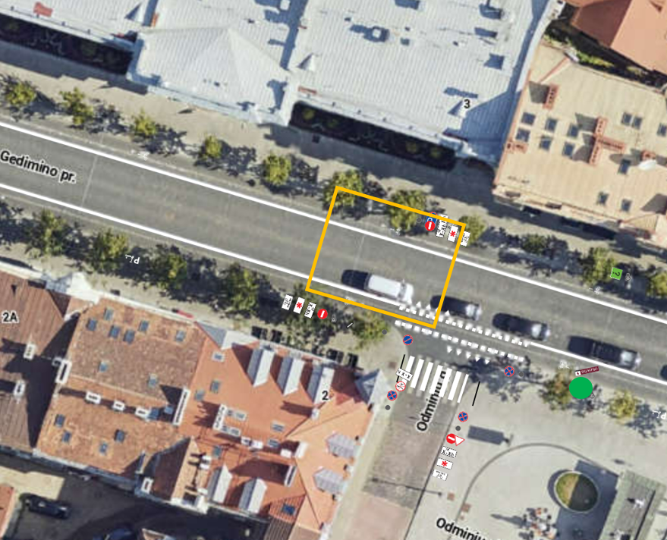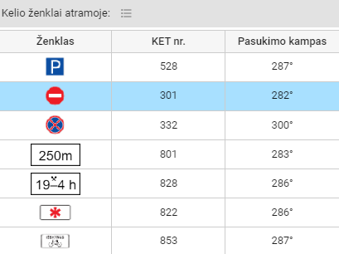

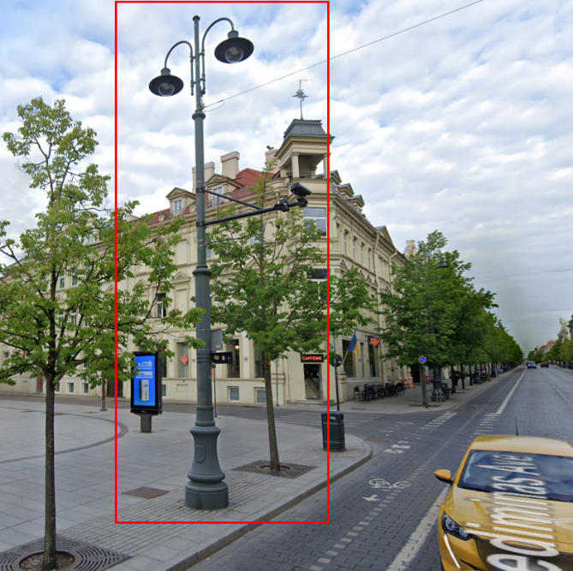

- Fiksavimo taškas Nr. 2. „KAM Nr. 2, Odminių g.“. Fiksuojamas KŽ Nr. 301.

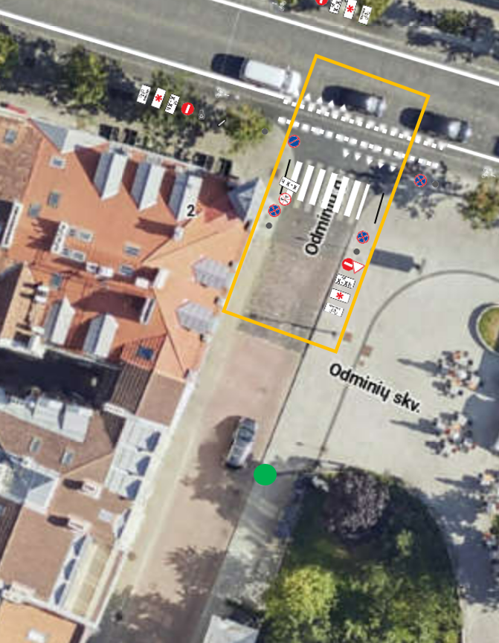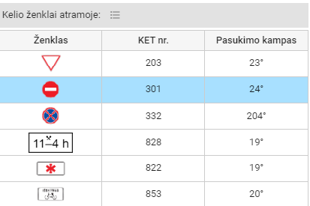

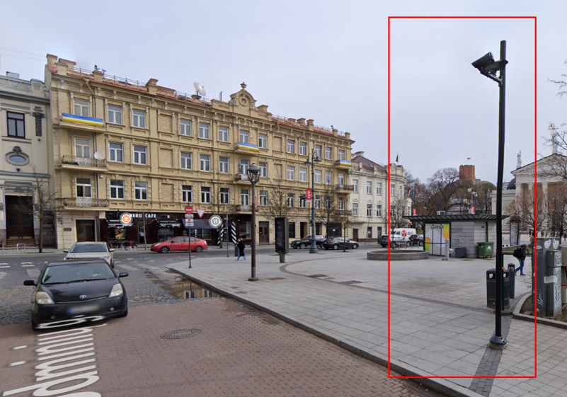

- Fiksavimo taškas Nr. 3. „KAM Nr. 3, K. Sirvydo g.“. Fiksuojamas KŽ Nr. 301. (Pirkėjas bus atsakingas už sutikimų gavimą dėl įrangos montavimo ant statinio fasado).

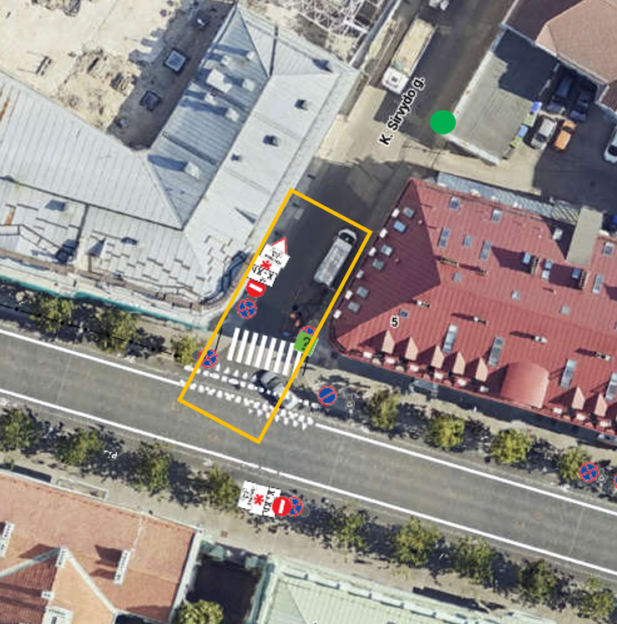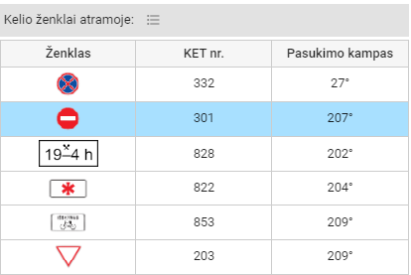

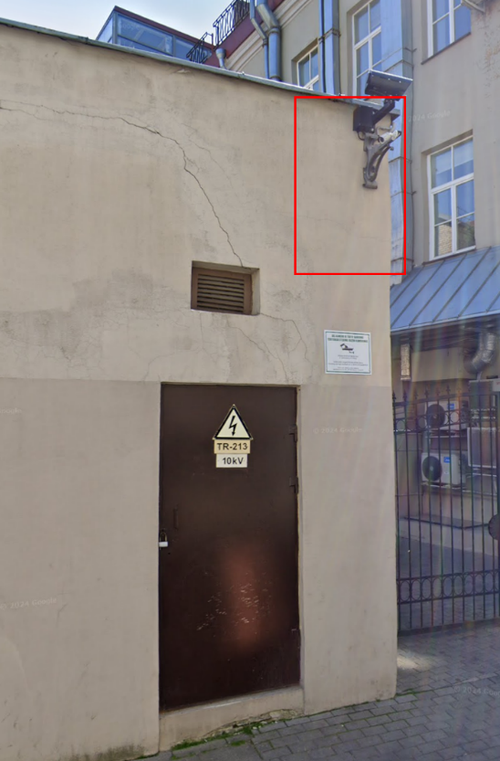

- Fiksavimo taškas Nr. 4. „KAM Nr. 4, Totorių g. - Gedimino pr.“. Fiksuojamas KŽ Nr. 301.

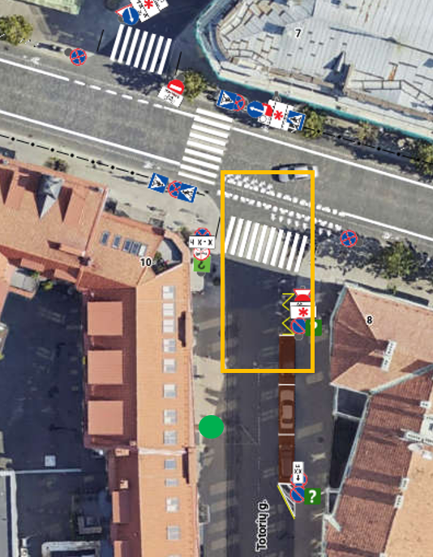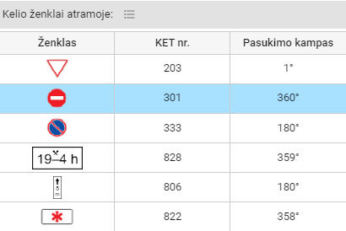

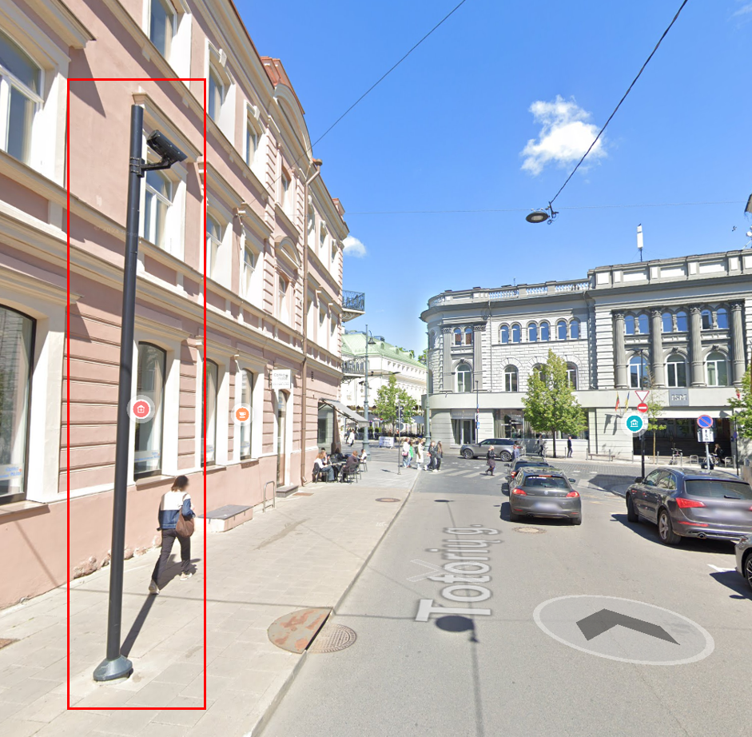

- Fiksavimo taškai Totorių-Liejyklos g.:
Nr. 5. „KAM Nr. 5, Totorių – Liejyklos g.“, Fiksuojamas KŽ Nr. 301, HŽ 1.1, 1.4, 1.15,
Nr. 6. „KAM Nr. 6, Totorių – Liejyklos g. “, Fiksuojamas HŽ 1.1, 1.4, 1.15,
Nr. 7. „KAM Nr. 7, Totorių – Liejyklos g.“. Fiksuojamas KŽ Nr. 301.

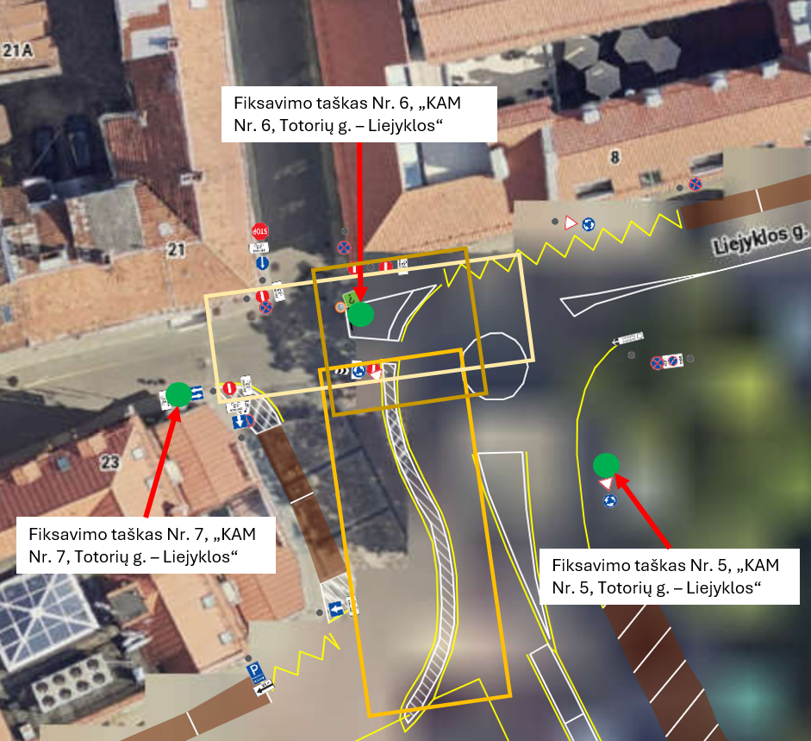

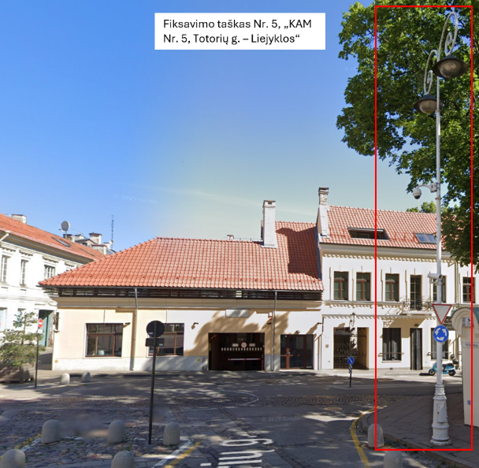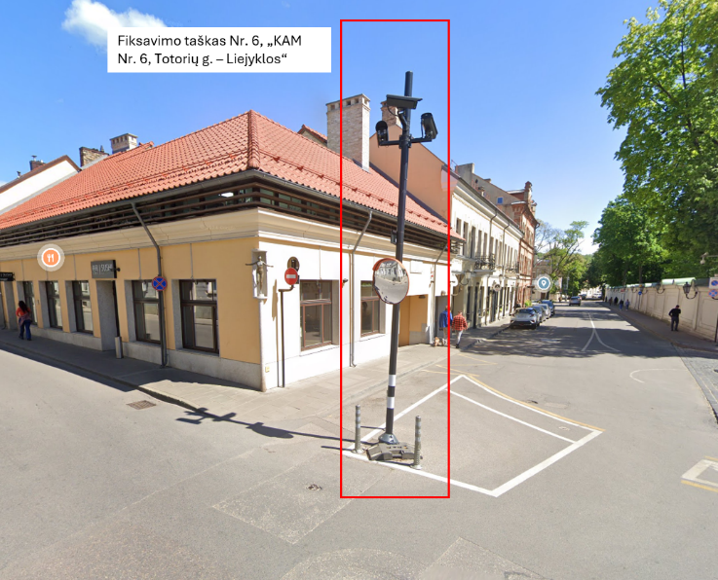
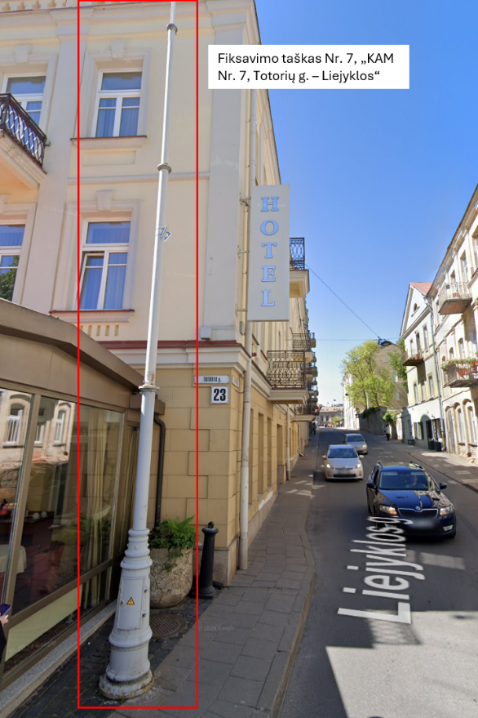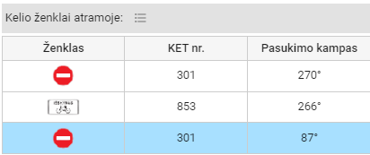

- Fiksavimo taškas Nr. 8. „KAM Nr. 8, Ligoninės g.“. Fiksuojamas KŽ Nr. 301.

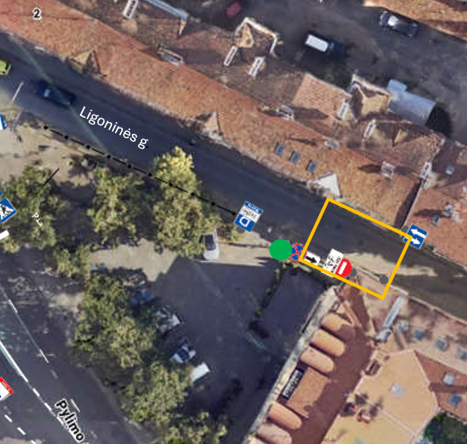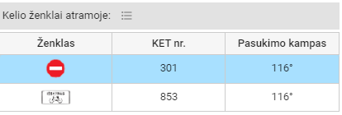

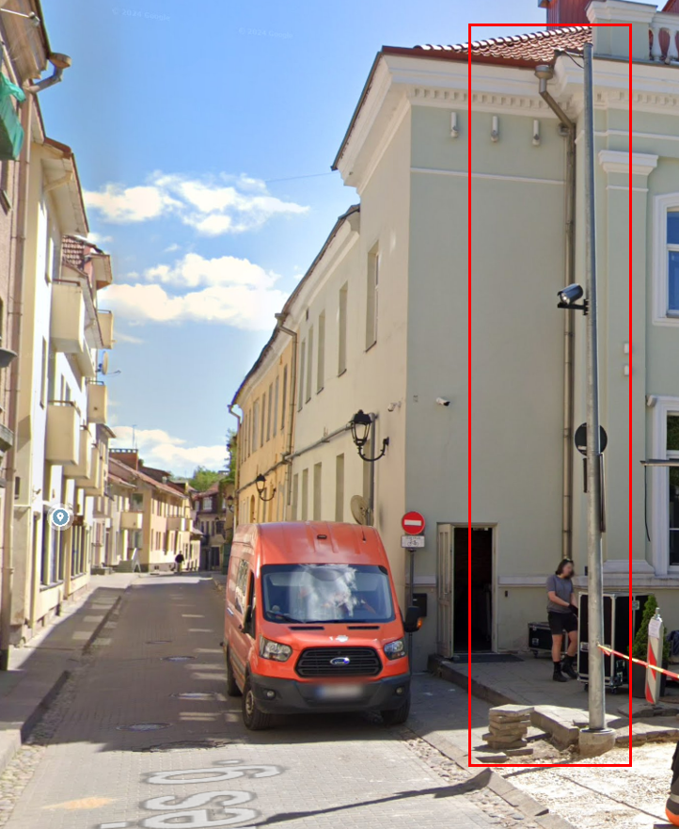

- Fiksavimo taškas Nr. 9. „KAM Nr. 9, Dominikonų-Vokiečių g.“. Fiksuojamas KŽ Nr. 301.

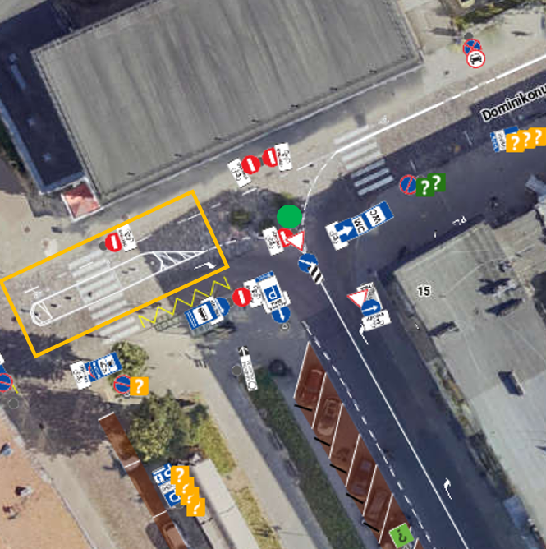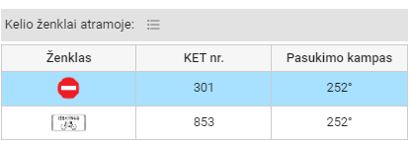

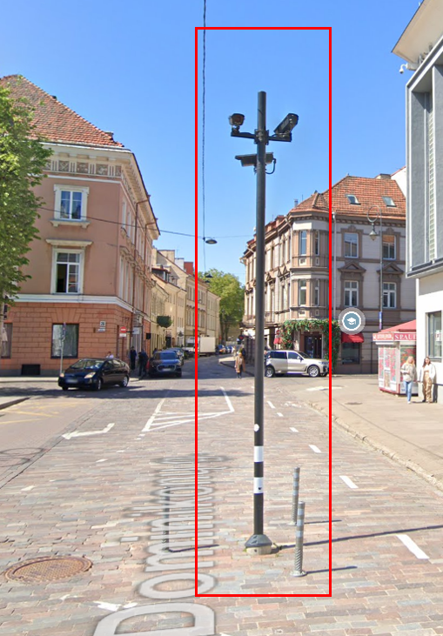

- Fiksavimo taškai Rotušės a.:
Nr. 10 „KAM Nr. 10 „Rotušės a.“, Fiksuojamas HŽ 1.1, 1.15,
Nr. 11 „KAM Nr. 11, „Rotušės a.“, Fiksuojamas HŽ 1.1, 1.15,
Nr. 12 „KAM Nr. 12, „Rotušės a.“. Fiksuojamas HŽ 1.1, 1.15.

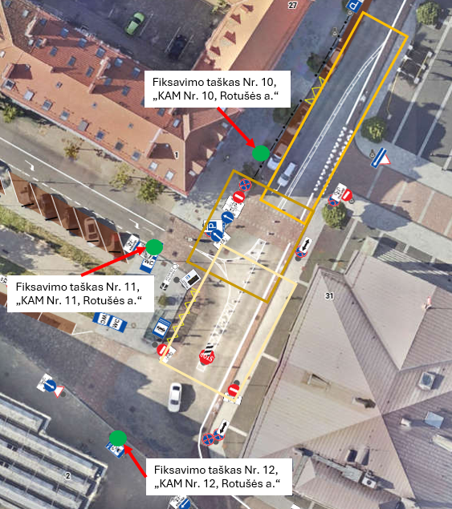

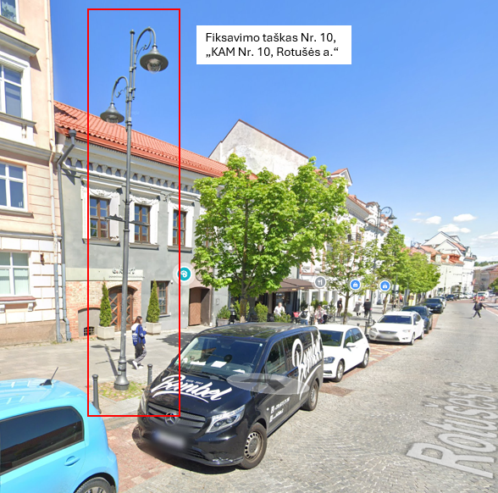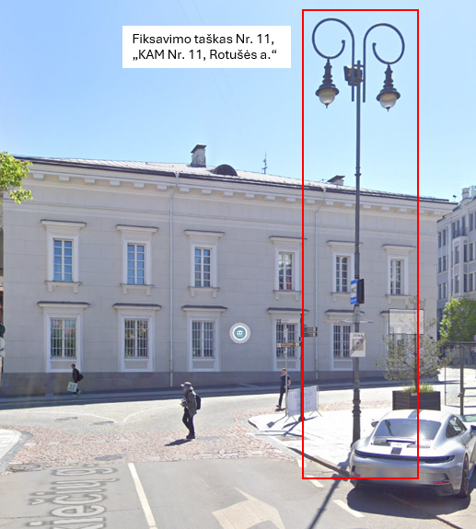

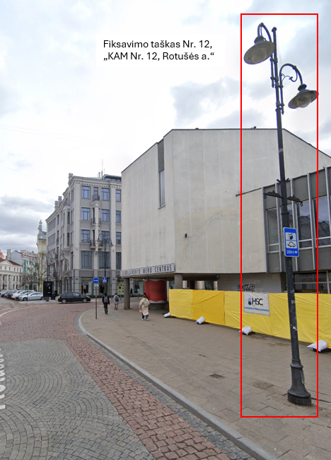

- Fiksavimo taškas Nr. 13. „KAM Nr. 13, Didžioji g.“. Fiksuojamas KŽ Nr. 301.

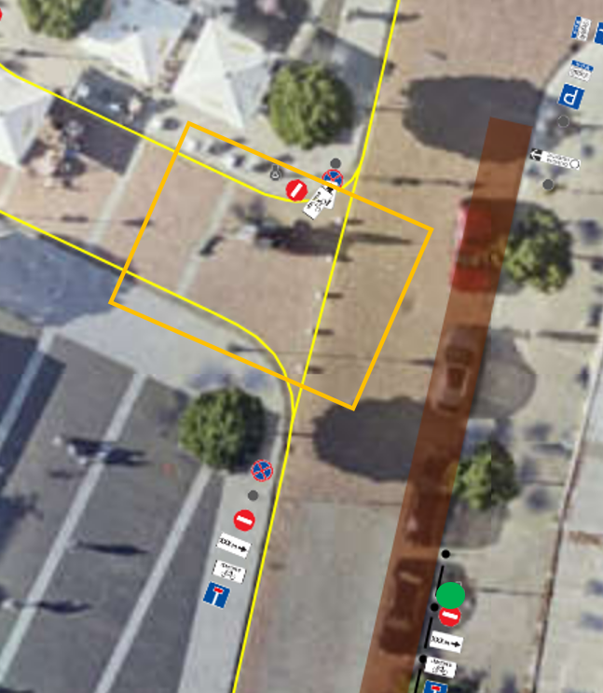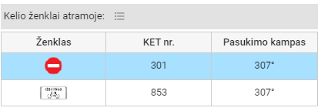

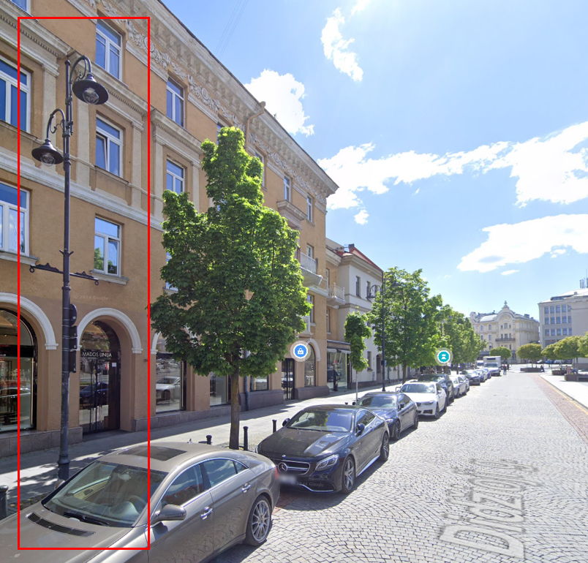

Techninės specifikacijos 2 priedas

ANAM sistemos integraciniai reikalavimai (API)

- Bendrieji reikalavimai

1.1. Tiekėjas privalo sukurti ir įdiegti API (programų aplikacijų sąsają), naudojant Swagger arba lygiavertę dokumentacijos priemonę.
1.2. Visi galutiniai API metodai turi būti suderinti su Įgaliotu asmeniu ir pirkėju ir patvirtinti prieš įdiegimą į gamybinę aplinką.
1.3. Visi per API iš VDAP sistemos dalies pateikiami duomenys į ANAM sistemą turi būti suderinti ir patvirtinti prieš įdiegimą su Įgaliotu asmeniu ir pirkėju.
1.4. API turi veikti stabiliai, užtikrinti duomenų saugumą ir atitikti šiuolaikinius programinės įrangos kūrimo standartus.

2. Techniniai reikalavimai
2.1. API dokumentacija:
    - API turi būti dokumentuota naudojant Swagger arba lygiavertį įrankį;
    - Dokumentacija turi apimti visus metodus, parametrus, atsakymų formatus ir galimas klaidas;
    - Dokumentacija turi būti išsami su klaidų aprašymais, leidžiančiais identifikuoti problemos priežastį;
    - Dokumentacija turi būti nuolat atnaujinama kartu su pakeitimais.
2.2. Preliminarūs API metodai:
    - Pažeidimų ir susijusių nuotraukų atsisiuntimas pagal nurodytas datas;
    - Pažeidimų ir susijusių nuotraukų atsisiuntimas pagal pranešimo numerį.
2.3. Saugumo reikalavimai:
    - API turi naudoti saugų autentifikacijos mechanizmą;
    - Duomenų perdavimas turi būti šifruojamas naudojant SSL/TLS protokolus.

Autentifikacijos reikalavimai

3.1. Autentifikacijos metodai:
    - API turi palaikyti JWT (JSON Web Token) arba OAuth 2.0 autentifikacijos (arba lygiavertįs) standartą;
    - Autentifikacijos mechanizmas turi būti apsaugotas nuo žinomų atakų (CSRF, XSS).
3.2. Sesijų valdymas:
    - Autentifikacijos žetonai turi turėti nustatytą galiojimo laiką;
    - Turi būti numatytas saugus žetonų atnaujinimo mechanizmas (token refresh).

Funkciniai reikalavimai

4.1. Pažeidimų ir nuotraukų, vaizdo įrašų atsisiuntimas pagal nurodytas datas:
    - Metodas turi leisti filtruoti pažeidimus pagal pradžios ir pabaigos datą.
    - Turi būti grąžinamas pažeidimų sąrašas su pagrindiniais duomenimis.
    - Kiekvienam pažeidimui turi būti galimybė gauti susijusias nuotraukas, vaizdo įrašus.
4.2. Pažeidimų ir nuotraukų, vaizdo įrašų atsisiuntimas pagal pranešimo numerį:
    - Metodas turi leisti gauti išsamią informaciją apie pažeidimą pagal unikalų pranešimo numerį.
    - Kartu su pažeidimo duomenimis turi būti grąžinamos visos susijusios nuotraukos, vaizdo įrašai.
    - Turi būti numatyta galimybė atsisiųsti nuotraukas ir vaizdo įrašus atskirai.
4.3. Pažeidimų ir nuotraukų, vaizdo įrašų atsisiuntimas pagal fiksavimo vietą:

    - Metodas turi leisti gauti išsamią informaciją apie fiksuotus pažeidimus pagal fiksavimo vietą.
    - Kartu su pažeidimo duomenimis turi būti grąžinamos visos susijusios nuotraukos, vaizdo įrašai
    - Turi būti numatyta galimybė atsisiųsti nuotraukas, vaizdo įrašus atskirai.

Techninės specifikacijos 3 priedas

Automatinių numerių nustatymo sistemų (ANPR) duomenų teikimo Policijos departamentui prie LR VRM integraciniai reikalavimai (API)

API naudoja standartinį HTTP protokolą. Duomenų srautas šifruojamas SSL (naudojamas HTTPS protokolas). Visos užklausos privalo būti siunčiamos per HTTPS protokolą. Visos API funkcijos naudoja HTTP POST metodą. Kiekvienam funkcijos iškvietimui reikalingas užklausos leidimas. Duomenys užklausos autorizacijai siunčiami HTTP antraštėje.
Norint pradėti teikti duomenis turi būti sudaroma duomenų teikimo sutartis, kurioje bus suderinti duomenų teikimo adresas, autentifikacijos duomenys, ryšio kanalas ir kitos techninės sąlygos.

API aprašymas
POST /devices
Metodas skirtas periodiškai, sutartyje suderintu dažnumu (pvz., kas 24h), pateikti sistemos stebėjimo kamerų sąrašą.
Parametrai
Authorization | Http autentifikacija, Basic būdu
Content-Type | application/json
Content-Length | Atsakymo duomenų ilgis
Atsakymas
Kodas: 200 | Device[]
Bet koks kitas kodas: klaida | Klaida

POST /event
Metodas skirtas pateikti stebėjimo kameros įvykį (užfiksuotą transporto priemonę).
Parametrai
Authorization | Http autentifikacija, Basic būdu
Content-Type | application/json
Content-Length | Atsakymo duomenų ilgis
Atsakymas
Kodas: 200 | Event
Bet koks kitas kodas: klaida | Klaida

Duomenų tipai

Device
CameraID* | Įrenginio identifikatorius (naudojama įvykyje) | string
Model* | Įrenginio modelis | string
District* | Apskritis (pvz., Vilniaus apskr.) | string
Municipality* | Savivaldybė (pvz., Vilniaus m.) | string
RoadNumber* | Kelio numeris (pvz., A1) | string
RoadName* | Kelio pavadinimas (pvz., Totorių g.) | string
RoadKilometer | Kelio kilometras (pvz., 10.2) | number
LongitudeEtrs89* | Koordinačių ilguma (pvz., 24.3) | number
LatitudeEtrs89* | Koordinačių platuma (pvz., 54.2) | number

Event
EventID | Įvykio identifikatorius (jei kamera palaiko, pvz., GUID) | string
DeviceID* | Įrenginio identifikatorius (turi atitikti kameros identifikatorių iš Device/DeviceID) | string
DateTime* | Įvykio data ISO8601 formatu | { "type": "string", "format": "date-time" }
CarDirection | Transporto priemonės judėjimo kryptis | string
LicensePlates* | Nustatyti valstybiniai numeriai | Plate[]
Lane | Eismo juosta | number
Width | Transporto priemonės plotis | number
Highth | Transporto priemonės aukštis | number
Speed | Transporto priemonės judėjimo greitis | number
CarModel | Transporto priemonės modelis | string
CarType | Transporto priemonės tipas (lengvasis automobilis, sunkvežimis ir t.t.) | string
CarColor | Transporto priemonės spalva | string
LongitudeEtrs89 | Koordinačių, gautų iš kameros GPS, ilguma (pvz., 24.3) | number
LatitudeEtrs89 | Koordinačių, gautų iš kameros GPS, platuma (pvz., 54.2) | number
Files* | Įvykio nuotraukos | File[]
AdrPanels | Pavojingų krovinių panelės | AdrPanel[]

File
Format* | Failo formatas | string
Type | Failo tipas (bendras vaizdas, numerio nuotrauka) | string
FileName | Failo pavadinimas | string
Content* | Nuotraukos turinys (BASE64 užkoduotas nuotraukos turinys) | { "type": "string", "contentEncoding": "base64"}

AdrPanel
UnNumber* | Jungtinių Tautų numeriai (JT Nr.) | string
Kemler* | Kemlerio kodas, pavojingų krovinių klasė (2-3 simboliai) | string

Plate
Number* | Valstybinis numeris | string
Confidence | Valstybinio numerio atpažinimo patikimumas | number
BackgroundColor | Valstybinio numerio fono spalva | string
TextColor | Valstybinio numerio teksto spalva | string
IsFront | Ar numeris iš priekio požymis | boolean
Country | Valstybinio numerio šalies ISO kodas | string

* - privalomi laukai.
Pastaba: duomenų teikėjas gali papildomai pridėti reikšmingus duomenų laukus, nenumatytus duomenų specifikacijoje.

Duomenų pavyzdžiai

Device tipo json formato pavyzdys

{
"Devices": [
{
"CameraID": "Camera1",
"Model": "Manufacturer A1",
"District": "Vilniaus apskr.",
"Municipality": "Vilniaus raj. sav.",
"RoadNumber": "1",
"RoadName": "Vilnius-Kaunas",
"RoadKilometer": "5",
"LongitudeEtrs89": "25.533",
"LatitudeEtrs89": "54.707"
},
{
"CameraID": "Camera2",
"Model": "Manufacturer AB77",
"District": "Vilniaus apskr.",
"Municipality": "Vilniaus raj. sav.",
"RoadNumber": "103",
"RoadName": "Vilnius-Kaunas",
"RoadKilometer": "10",
"LongitudeEtrs89": "25.533",
"LatitudeEtrs89": "54.707"
}
]
}

Event tipo json formato pavyzdys

{
"EventID": "{00000000-0000-0000-0000-000000000001}",
"DeviceID": "Camera1",
"DateTime": "2025-01-17T10:11:58",
"CarDirection": "RIGHT",
"LicensePlates": [
{
"Number": "AAA123",
"Confidence": "75",
"BackgroundColor": "WHITE",
"TextColor": "BLACK",
"IsFront": true,
"Country": "LTU"
},
{
"Number": "AAAI23",
"Confidence": "25",
"BackgroundColor": "WHITE",
"TextColor": "BLACK",
"IsFront": true,
"Country": "LTU"
}
],
"Lane": "1",
"Width": "3",
"Highth": "1.5",
"Speed": "60",
"CarModel": "VW PASSAT",
"CarType": "TRUCK",
"CarColor": "RED",
"LongitudeEtrs89": "25.533",
"LatitudeEtrs89": "54.707",
"Files": [
{
"Format": "image/png",
"Type": "OVERVIEW",
"FileName": "file1.png",
"Content": "BASE64_ENCODED_BINARY_DATA"
},
{
"Format": "image/png",
"Type": "PATCH",
"FileName": "file2.png",
"Content": "BASE64_ENCODED_BINARY_DATA"
},
],
"AdrPanels": [
{
"UnNumber": "22",
"Kemler": "2187"
}
]
}

